**北京电台播出网设备更新和安全加固**

**招标编号：BIECC-ZB7465**

**招 标 文 件**

**采购人：北京人民广播电台**

**采购代理机构：北京国际工程咨询有限公司**

**2019年10月**

目 录

第一章 投标人须知 5

一、说 明 5

1．采购人及合格的投标人 5

2．资金来源 6

3．投标费用 6

二 招标文件 7

4．招标文件构成 7

5．投标人对招标文件提出的询问或质疑 7

6．采购人或者采购代理机构对招标文件的澄清或修改 8

三 投标文件的编制 8

7．投标范围及投标文件中计量单位的使用 8

8．投标文件构成 8

9．证明货物的合格性和符合招标文件规定的文件 10

10．投标报价 11

11．投标保证金 12

12．投标有效期 13

13．投标文件的签署及规定 13

四 投标文件的递交 14

14. 投标文件的密封和标记 14

15. 投标截止时间 15

16. 投标文件的修改与撤回、撤销 15

五 开标及评标 15

17．开标 15

18．组建评标委员会 16

19．投标文件的初审与澄清 16

20．投标偏离与非实质性响应 18

21．比较与评价 19

22．评标过程及保密原则 21

23．废标、停止评标及招标终止 21

六 确定中标 22

24．中标候选人的确定原则及标准 22

25．确定中标人 22

26．中标通知书 23

27．签订合同 23

28．履约保证金 23

29．其他 24

30．质疑的内容、时间与处理 24

第二章 合同一般条款 27

1．定义 27

2．技术规范 27

3．知识产权 27

4．交货方式 28

5．装运通知 28

6．付款条件 28

7．质量保证 29

8．检验和验收 29

9．索赔 30

10．延迟交货 31

11．违约赔偿 31

12．不可抗力 31

13．税费 32

14．合同争议的解决 32

15．违约解除合同 32

16．破产终止合同 32

17．转让和分包 33

18．合同修改 33

19．通知 33

20．计量单位 33

21．适用法律 33

22．履约保证金 33

23．合同生效和其它 34

第三章　政府采购合同格式 35

第四章 附件——投标文件格式 38

附件1　投标书（格式） 40

附件2　投标一览表 42

附件3　投标分项报价表 43

附件4 货物说明一览表 44

附件5　技术规格偏离表 45

附件6　商务条款偏离表 46

附件7　资格证明文件（格式） 47

附件8-1 中小企业声明函 56

附件9 技术需求的详细应答 65

附件10 业绩证明材料 65

附件11 服务承诺 65

第五章 投 标 邀 请 66

第六章 投标人须知资料表 68

第七章 合同特殊条款 69

第八章 采购需求和服务内容 71

一、项目采购清单 71

二、项目现状 72

三、项目需求 73

四、设备技术参数要求 78

五、技术方案、项目实施、售后服务及培训要求 95

六、交货时间及地点 98

七、验收服务要求 98

# 第一章 投标人须知

## 一、说 明

### 1．采购人及合格的投标人

* 1. 采购人：系指采购人及其委托的采购代理机构。本项目的采购人：北京人民广播电台。本项目的采购代理机构：北京国际工程咨询有限公司。
  2. 满足以下条件的投标人是合格的投标人，可以参加本次投标：

1.2.1 在中华人民共和国境内注册，具有独立法人资格、能够独立承担民事责任，具备本项目服务能力的本国供应商，包括法人、其他组织、自然人。

1.2.2 投标人具有良好的商业信誉和健全的财务会计制度。

1.2.3 投标人具有履行合同所必需的设备和专业技术能力。

1.2.4 投标人有依法缴纳税收和社会保障资金的良好记录。

1.2.5 投标人参加此采购活动前三年内，在经营活动中没有重大违法记录。重大违法记录，是指供应商因违法经营受到刑事处罚或者责令停产停业、吊销许可证或者执照、较大数额罚款等行政处罚。供应商在参加政府采购活动前3年内因违法经营被禁止在一定期限内参加政府采购活动，期限届满的，可以参加本次招标。

1.2.6 投标人还应通过信用中国网站（www.creditchina.gov.cn）和中国政府采购网（www.ccgp.gov.cn）等渠道查询其主体信用记录无失信被执行人、不在重大税收违法案件当事人名单之中、不在政府采购严重违法失信行为记录名单之中，否则本次其投标将被拒绝。

1.2.7 遵守国家有关法律、法规、规章和北京市政府采购有关的规章。

1.2.8 投标人必须购买招标文件并登记备案，否则没有资格参加本项目投标。

1.2.9 本项目的招标代理机构及其分支机构不得参加本项目的投标或者代理投标。

1.2.10 如投标人为中小企业投标，应同时符合以下条件：

* 符合中小企业划分标准；
* 提供本企业制造的货物、承担的工程或者服务，或者提供其他中小企业制造的货物。本项所称货物不包括使用大型企业注册商标的货物。

中小企业划分标准，是指国务院有关部门根据企业从业人员、营业收入、资产总额等指标制定的中小企业划型标准。小型、微型企业提供中型企业制造的货物的，视同为中型企业。

1.2.11凡受托为采购本次招标进行设计、编制规范和其他文件的咨询公司、监理公司等及相关联的附属机构，不得参加投标。单位负责人为同一人或者存在直接控股、管理关系的不同供应商，不得参加本项目同一分包下的政府采购活动。

1.2.12 本项目不接受联合体投标。

1.3 投标人在投标过程中不得向采购人提供、给予任何有价值的物品，影响其正常决策行为。一经发现，其投标人资格将被取消。

1.4 采购人在任何时候发现投标人提交的投标文件内容有下列情形之一时，有权依法追究投标人的责任：

1.4.1 提供虚假的资料。

1.4.2 在实质性方面失实。

1.5 政府采购当事人之间不得相互串通投标。

### 2．资金来源

2.1 招标公告或投标邀请书中所述的采购人已获得支付本次招标后所签订的合同项下的款项(财政性资金)。

### 3．投标费用

3.1 投标人应承担所有与准备和参加投标有关的费用，不论投标的结果如何，采购人均无承担的义务和责任。

## 二 招标文件

### 4．招标文件构成

4.1 要求提供货物的内容及详细技术需求、投标须知和合同条件等在招标文件中均有说明。

招标文件共八章。各章的内容如下：

1. 投标人须知
2. 合同一般条款
3. 政府采购合同格式
4. 附件——投标文件格式

第五章 　投标邀请

第六章 　投标人须知资料表

第七章 　合同特殊条款

第八章 　采购需求和服务内容

4.2 投标人应认真阅读招标文件所有的事项、格式、条款和技术规范等。如投标人没有按照招标文件要求提交全部资料，或者投标文件没有对招标文件在各方面都做出实质性响应是投标人的风险，并可能导致其投标被拒绝。

### 5．投标人对招标文件提出的询问或质疑

5.1 任何要求对招标文件进行询问的投标人，均应以书面形式在本项目采购文件公告期限届满之日起七个工作日内通知采购人或采购代理机构。采购人或采购代理机构在收到询问要求后，在三个工作日内以书面形式予以答复。逾期收到的询问采购人或采购代理机构将不予答复。

5.2 任何要求对招标文件进行质疑的投标人，均应以书面形式在本项目采购文件公告期限届满之日起七个工作日内通知采购人或采购代理机构。采购人或采购代理机构在收到质疑要求后，在七个工作日内以书面形式予以答复。逾期收到的质疑采购人或采购代理机构将不予答复。

### 6．采购人或者采购代理机构对招标文件的澄清或修改

6.1 采购人或者采购代理机构可以对已发出的招标文件进行必要的澄清或者修改，但不得改变采购标的和资格条件。澄清或者修改将在原公告发布媒体上发布澄清公告。澄清或者修改的内容为招标文件的组成部分。

澄清或者修改的内容可能影响投标文件编制的，采购人或者采购代理机构应当在投标截止时间至少15日前，以书面形式通知所有获取招标文件的潜在投标人;不足15日的，采购人或者采购代理机构将顺延提交投标文件的截止时间。

6.2 招标文件的澄清或修改对所有潜在的投标人均具有约束力。潜在投标人在收到澄清或修改的书面通知后，应立即向采购人回函确认，否则采购人将视为其已完全知道并接受此澄清或修改的内容。

## 三 投标文件的编制

### 7．投标范围及投标文件中计量单位的使用

7.1投标人应对招标文件中“第八章 采购需求和服务内容”中所列的所有内容进行投标，不得将其中的内容拆开投标，否则其投标将被拒绝。

7.2 投标文件中所使用的计量单位，除招标文件中有特殊要求外，应采用中华人民共和国法定计量单位。否则其投标将被拒绝。

### 8．投标文件构成

8.1 投标人应完整地按招标文件提供的投标文件格式填写投标文件，投标文件应包括以下内容：

附件1——投标书（格式）

附件2——投标一览表（格式）

附件3——投标分项报价表（格式）

附件4——货物说明一览表（格式）

附件5——技术规格偏离表（格式）

附件6——商务条款偏离表（格式）

附件7——资格证明文件

7-1 法人或其他组织的营业执照等证明文件（须加盖本单位公章）

7-2 纳税证明材料【提供开标日前三个月内任意一个月的纳税（增值税或营业税或企业所得税）证明（银行缴费凭证明或税务机关开具的证明）复印件，授权代表签字并加盖本单位公章。依法免税的投标人，应提供相应文件证明其依法免税】

7-3 法定代表人授权书（格式）

7-4投标人的资格声明（格式）

7-5投标人的资信证明：会计师事务所出具的投标人2018年年度的财务审计报告或银行出具的资信证明（须加盖本单位公章）

（注：如投标人提供投标担保函的，可不再提供7-6附件内容）

7-6提供开标日前三个月内任意一个月的社会保障资金缴纳记录（不需要缴纳社会保障资金的投标人，应提供相应文件证明其不需要缴纳社会保障资金）（须加盖本单位公章）

7-7投标人参加政府采购活动近三年内，在经营活动中没有重大事故、违法记录的声明，及在信用中国网站（www.creditchina.gov.cn）和中国政府采购网（www.ccgp.gov.cn）的信用信息查询记录截图（须加盖本单位公章。此信用信息查询记录截图的截止时间不能早于本项目投标截止时间前七个日历日）。招标代理机构将于投标截止时间后，对投标人的信用信息进行核查。投标人的信用信息以招标代理机构核查的结果为准。对列入失信被执行人、重大税收违法案件当事人名单、政府采购严重违法失信行为记录名单及其他不符合《中华人民共和国政府采购法》第二十二条规定条件的供应商，将被拒绝其参与本次政府采购活动。

7-8 具有履行合同所必需的设备或专业技术能力的证明材料（须加盖本单位公章）

7-9招标文件要求的其他资格证明文件（须加盖本单位公章）

附件8

8-1中小企业声明函（格式，如涉及则提供）

8-2残疾人福利性单位声明函（格式，如涉及则提供）

8-3制造厂家授权书（格式）

8-4投标人2018、2019年信息系统安全加固类项目业绩表

8-5 政府采购投标担保函（项目用，如涉及则提供）

8-6政府采购履约担保函（项目用，如涉及则提供）

8-7北京市政府采购信用担保试点工作专业担保机构联系方式

附件9——技术需求的详细应答

附件10——业绩证明材料

附件11——服务承诺

8.2 除上述8.1条外，投标文件还应包括本须知第9条的所有文件。

### 9．证明货物的合格性和符合招标文件规定的文件

9.1 投标人应提交证明文件，证明其拟供的合同项下的货物和服务的合格性符合招标文件规定。该证明文件是投标文件的一部分。

9.2 上款所述的证明文件，可以是 文字资料、图纸和数据 ，它包括：

9.2.1 技术方案、项目实施方案、售后服务方案及招标文件要求投标人提供的其他技术文件等。

9.2.2 从采购人开始使用至招标文件规定的保质期内正常、连续地使用所必须的备件和专用工具清单，包括备件和专用工具的货源及现行价格（如存在备件和专用工具需要列明）。

9.2.3 对照招标文件技术规格，逐条说明所提供货物和服务已对招标文件的技术规格做出了实质性的响应，或申明与技术规格条文的偏差和例外。

9.3 投标人应注意采购人在技术规格中指出的工艺、材料和设备的标准，以及参照的牌号或分类号仅起说明作用，并没有任何限制性。投标人在投标中可以选用其它标准、牌号或分类号，但投标人选用的标准、牌号或分类号要实质上相当于或优于技术规格要求。

9.4 投标人应提供投标人综合情况一览表、投标人承担本项目主要专业技术人员一览表及简历。

9.5 投标人应根据招标项目的特点及要求，提供相应的技术方案、实施方案、技术保障措施、售后服务方案、培训计划和招标文件中要求投标人响应的其他技术文件等。

### 10．投标报价

10.1 所有投标均以人民币报价。不接受其他货币的报价。否则其投标将被拒绝。投标人的投标报价应遵守中华人民共和国价格法。

10.2 投标人应在投标分项报价表（附件三）上标明投标货物及相关服务的单价（如适用）和总价，并由法定代表人或其授权代表签署。

10.3 投标报价内容包括应包含（但不限于）设备费、集成费、运输费、安装调试费、相关的税金、服务费及其它的一切费用。投标人不得再向采购人收取中标金额之外的任何费用。

10.4 为了方便评标委员会对投标文件进行比较，投标人可根据本须知10.3条的规定将投标价分成几部分，并不限制采购人以上述任何条件订立合同的权利。

10.5 投标人所报的投标价在合同履行过程中是固定不变的，不得以任何理由予以变更。任何包含价格调整要求的投标，将被认为是非响应性投标而予以拒绝。

10.6 投标人只能有一个投标方案和报价, 否则其投标将被拒绝。

### 11．投标保证金

11.1 投标人应提供**本项目预算金额的1.5％**的投标保证金，并作为其投标文件的一部分。投标保证金的收受人：北京国际工程咨询有限公司。银行账号信息详见本招标文件第五章。

11.2 投标保证金是为了保护采购人免遭因投标人的行为蒙受损失而要求的。

下列任何情况发生，投标保证金将被没收：

（1）在开标之日后到投标有效期满前，投标人撤销投标的；

（2）投标人在投标文件中提供任何虚假材料的、投标人恶意串通投标的；

（3）中标后无正当理由不与采购人签订合同的；

（4）中标人不按本须知第28条的规定提交履约保证金的；

（5）将中标项目转让给他人，或者在投标文件中未说明，且未经采购招

标机构同意，将中标项目分包给他人的；

（6）拒绝履行合同义务的。

（7）招标文件规定的其他情形。

11.3 投标保证金可采用下列形式之一：

投标担保函、支票（非现金支票）、电汇、网银。

11.4 凡没有根据本须知11.1和第11.3条的规定，随附投标保证金的投标，将被视为非响应性投标而予以拒绝。

11.5 中标人的投标保证金，在与采购人签订合同后5个工作日内无息退还。未中标的投标人的投标保证金将于中标通知书发出之日起5个工作日内无息退还。中标人在领取中标通知书时须向采购代理机构缴纳中标服务费。（具体标准见第六章）。

11.6 采购人或采购代理机构逾期退还投标保证金的，除应当退还投标保证金本金外，还应当按中国人民银行同期贷款基准利率上浮20%后的利率支付超期资金占用费，但因投标人自身原因导致无法及时退还的除外。

### 12．投标有效期

12.1 投标应在规定的开标日后的90天内保持有效，投标有效期不满足要求的投标将被视为非响应性投标而予以拒绝。

12.2 采购人可根据实际情况，在原投标有效期截止之前，要求投标人同意延长投标文件的有效期。接受该要求的投标人将不会被要求和允许修正其投标，且本须知中有关投标保证金的要求将在延长了的有效期内继续有效。投标人也可以拒绝采购人的这种要求，其投标保证金将予以退还。上述要求和答复都应以书面形式提交。

### 13．投标文件的签署及规定

13.1 投标人应准备投标文件正本一份和副本五份（另提供一份电子版（U盘）投标文件，可与正本或副本一起封装）。每份投标文件须清楚地标明正本或副本。投标文件的副本可采用正本的复印件。若正本和副本不符，以正本为准。

13.2 投标文件应装订牢固、目录清楚、页码准确。

13.3 投标文件的正本需打印或用不褪色墨水书写，并由投标人的法定代表人或经其正式授权的代表在投标文件上签字并加盖单位印章。授权代表须持有书面的法定代表人授权书（标准格式附后），并将其附在投标文件中。

13.4 如对投标文件进行了任何修改，包括行间插字、涂改和增删等情形，都必须由投标文件签字人（指法定代表人或经其正式授权的代表）在签字并加盖投标单位公章后才有效。

13.5 投标文件因字迹潦草或表达不清所引起的后果由投标人负责。

13.6投标人为自然人的只须按要求签字，投标文件所有加盖公章的要求均不适用。

## 四 投标文件的递交

### 14. 投标文件的密封和标记

* 1. 投标时，投标人应将投标文件正本和所有的副本分开密封装在单独的包装中，且在包装正面标明正本副本字样。
  2. 为方便开标唱标，投标人应将投标一览表单独密封，并在信封上标明投标一览表字样，在投标时单独递交。
  3. 为方便核查投标保证金，投标人请将投标保证金单独密封，并在信封上标明投标保证金字样，在投标时单独递交。如保证金是以电汇、网银等转账方式提交的，投标人应将电汇底单复印件或网银转账界面的打印件等加盖投标人公章后密封在信封里。
  4. 所有正本、副本、投标一览表、投标保证金的包装上均应：

1）清楚标明递交至招标公告或投标邀请书中指明的地址；

2）注明招标公告或投标邀请书中指明的项目名称、招标编号和**在XXXX年X月XX日下午XX时间之前不得启封**的字样。

3）清楚标明投标人名称和地址；

4）封口处应粘贴牢固并加盖投标人公章。

14.5 如果投标人未按上述要求密封及加写标记，采购人对投标文件的误投或过早启封概不负责。

14.6 如果投标人未能完全按照上述规定对投标文件进行密封，但只要投标文件密封完好的即视为符合密封要求，招标采购单位不得拒收。

### 15. 投标截止时间

15.1 投标截止时间和开标时间为同一时间。投标人应在规定的投标截止日期和时间前，将投标文件密封送达至招标采购单位，送达地点应是招标文件中规定的地址。招标采购单位收到投标文件后，应当如实记载投标文件的送达时间和密封情况，签收保存，并向投标人出具签收回执。任何单位和个人不得在开标前开启投标文件。逾期送达、未密封或密封不完好的投标文件，招标采购单位应当拒收。

15.2 采购人有权按本须知的规定，通过修改招标文件延长投标截止期。在此情况下，采购人和投标人受投标截止期制约的所有权利和义务均应延长至新的截止期。

### 16. 投标文件的修改与撤回、撤销

16.1 投标人在投标截止时间前，可以对所递交的投标文件进行补充、修改或者撤回，并书面通知采购人或者采购代理机构。补充、修改的内容应当按照招标文件要求签署、盖章、密封后，作为投标文件的组成部分。

16.2 在投标截止期之后，投标人不得主动对其投标文件做任何修改。

16.4 投标有效期内投标人撤销投标文件的，采购人或者采购代理机构可以不退还投标保证金。

## 五 开标及评标

### 17．开标

17.1 采购人应当按招标文件的规定，在投标截止时间的同一时间和预先确定的地点组织公开开标。开标时邀请所有投标人参加。参加开标的投标人代表应签名报到以证明其出席。

* 1. 开标时，由投标人或其推选的代表检查投标文件的密封情况，经确认无误后，由采购人当众宣读投标人名称、投标价格、价格折扣、书面修改和撤回投标的通知、是否提交了投标保证金等。对于投标人在投标截止期前递交的投标声明，在开标时当众宣读，评标时有效。未宣读的投标价格、价格折扣等实质内容，评标时不予承认。投标人不足3家的，不得开标。
  2. 除了逾期送达或者未密封或密封不完好的投标文件之外，开标时将不得拒绝任何投标。
  3. 开标过程应当由采购代理机构负责记录，由参加开标的各投标人代表和相

关工作人员签字确认后随采购文件一并存档。

* 1. 投标人代表对开标过程和开标记录有疑义，以及认为采购人、采购代理机

构相关工作人员有需要回避的情形的，应当场提出询问或者回避申请。

采购人、采购代理机构对投标人代表提出的询问或者回避申请应当及时

处理。投标人未参加开标的，视同认可开标结果。

### 18．组建评标委员会

18.1 评标委员会根据政府采购有关要求和本次采购项目的特点进行组建，并负责评标工作。

### 19．投标文件的初审与澄清

19.1 投标文件的初审分为资格性检查和符合性检查。

19.1.1 资格性检查指依据法律、法规和招标文件的规定，对投标文件中的资格证明等进行审查，以确定投标供应商是否具备投标资格。合格投标人不足3家的，不得评标。资格性审查由采购代理机构进行审查。其他内容由评标委员会进行审查。

19.1.2 投标文件属下列情况之一的，应当在资格性检查时按照无效投标处理：

* 投标人不满足招标文件对投标人资格要求的；
* 投标人资格证明文件不全或不满足招标文件要求的；
* 其他不符合资格性要求的情形。

19.1.3 符合性检查指依据招标文件的规定，从投标文件的有效性、完整性和对招标文件的响应程度进行审查，以确定是否对招标文件的实质性要求作出响应。

19.1.4 投标文件属下列情况之一的，应当在符合性检查时按照无效投标处理：

* 未按照招标文件规定要求签署、盖章的，或签字人无法定代表人有效授权书的；
* 投标人没有按规定递交投标保证金的；
* 投标人未提交投标书、承诺书或其内容不符合招标文件要求的；
* 投标有效期不足的；
* 报价超过招标文件中规定的控制金额或者最高限价的
* 投标文件附有采购人不能接受的条件的；
* 法律、法规和招标文件规定的其他无效情形。

19.1.5 有下列情形之一的，视为投标人串通投标，其投标无效：

(一)不同投标人的投标文件由同一单位或者个人编制;

(二)不同投标人委托同一单位或者个人办理投标事宜;

(三)不同投标人的投标文件载明的项目管理成员或者联系人员为同一人;

(四)不同投标人的投标文件异常一致或者投标报价呈规律性差异;

(五)不同投标人的投标文件相互混装;

(六)不同投标人的投标保证金从同一单位或者个人的账户转出。

19.2 投标文件的澄清

19.2.1 在评标期间，评标委员会有权以书面方式要求投标人对其投标文件中含义不明确、对同类问题表述不一致或者有明显文字和计算错误的内容作必要的澄清。投标人澄清应在评标委员会规定的时间内以书面方式进行，并不得超出投标文件范围或者改变投标文件的实质性内容。评标委员会不得暗示或者诱导投标人作出澄清、说明，不得接受投标人主动提出的澄清、说明。

* + 1. 投标人的澄清、说明或者补正应当采用书面形式，并加盖公章，或者由法定代表人或其授权的代表签字。
    2. 投标文件报价出现前后不一致的，按照下列规定修正：

(一)投标文件中开标一览表(报价表)内容与投标文件中相应内容不一致的，以开标一览表(报价表)为准;

(二)大写金额和小写金额不一致的，以大写金额为准;

(三)单价金额小数点或者百分比有明显错位的，以开标一览表的总价为准，并修改单价;

(四)总价金额与按单价汇总金额不一致的，以单价金额计算结果为准。

同时出现两种以上不一致的，按照前款规定的顺序修正。修正后的报价经投标人书面确认后产生约束力，投标人不确认的，其投标无效。

19.2.4 评标委员会认为投标人的报价明显低于其他符合资格条件且通过符合性审查投标人的报价，有可能影响产品质量或者不能诚信履约的，应当要求其在评标现场合理的时间内提供书面说明（法定代表人或授权代表签字，或加盖公章），必要时提交相关证明材料；投标人不能证明其报价合理性的，评标委员会应当将其作为无效投标处理。

### 20．投标偏离与非实质性响应

20.1 对于投标文件中不构成实质性偏差的不正规、不一致或不规则，评标委

会可以接受，但这种接受不能损坏或影响任何投标人的相对排序。

20.2 在比较与评价之前，根据本须知的规定，评标委员会要审查每份投标文件是否实质上响应了招标文件的要求。实质上响应的投标应该是与招标文件要求的全部条款、条件和规格相符，没有重大偏离的投标。对关键条款，例如关于投标保证金、适用法律、缴税等内容的偏离、保留和反对，将被认为是实质上的偏离。评标委员会决定投标的响应性只根据投标文件本身的内容，而不寻求外部的证据。

20.3 实质上没有响应招标文件要求的投标将被拒绝。投标人不得通过修正或撤销不符合要求的偏离或保留从而使其投标成为实质上响应的投标。

### 21．比较与评价

21.1 评标委员会将根据招标文件确定的评标标准和方法，对资格性审查和符合性审查合格的投标文件进行商务和技术评估，综合比较与评价。

21.2 评标严格按照招标文件的要求和条件进行。同时考虑以下因素：

1. 商务条款有无偏离；
2. 技术规格有无偏离；
3. 所投货物的先进性、合理性；
4. 实施方案；
5. 售后服务和质量保证等；
6. 投标人相关业绩；
7. 经营信誉、售后服务和质量保证等。

21.3 根据实际情况，本项目采用综合评分法：即在符合资格条件并满足招标文件全部实质性要求的情况下，按照招标文件中规定的各项因素进行综合评审后，按照评委会推荐的评标排序由高到低的前三名依次作为中标候选供应商的评标方法（每个评委分别对每个合格投标人进行独立打分，所有评委对同一投标人打分的算术平均值为该投标人的最终得分）。具体评分因素权重如下：

|  |  |  |  |
| --- | --- | --- | --- |
| **评标项目** | | **评分要求** | **备注** |
| 1 | 价格  30分 | 满足招标文件要求且投标价格最低的投标报价为评标基准价。其价格分为满分。其他投标人的价格分统一按照下列公式计算：投标报价得分＝（评标基准价/投标报价）×30 |  |
| 2 | 技术需求响应情况  47分 | 审查投标文件的技术应答对招标文件各项基本要求的响应情况：  全部满足招标文件要求，得47分；  每有一项“#”号项不满足招标文件要求的，扣3分；  每有一项非“#”号项不满足招标文件要求的，扣1分；  本项得分扣完为止。 |  |
| 3 | 现场踏勘 3分 | 进行实质性现场勘察，提供踏勘证明（格式见本招标文件第八章后附表“现场勘察签到表”，需提供其“投标方留存”部分）得3分。 |  |
| 4 | 项目业绩  3分 | 提供投标人2018、2019年信息系统类项目业绩，提供合同复印件并加盖投标单位公章。提供1份有效合同得1分,满分最高为3分。 |  |
| 5 | 技术方案和实施  10分 | 根据招标人的技术需求，出具完整的技术方案。  每有一项“#”号项不满足招标文件要求的，扣3分；  每有一项非“#”号项不满足招标文件要求的，扣1分；  本项得分扣完为止。 |  |
| 6 | 售后服务及培训  7分 | 根据项目实施、售后服务及培训要求打分：  每有一项“#”号项不满足招标文件要求的，扣3分；  每有一项非“#”号项不满足招标文件要求的，扣1分；  本项得分扣完为止。 |  |

**说明1：评标价**

根据《工业和信息化部、国家统计局、国家发展和改革委员会、财政部关

于印发中小企业划型标准规定的通知》（工信部联企业[2011]300号）规定的划分标准，如投标人为小型或微型企业，则对其在本项目中提供的工程、服务和自身制造的货物以及其它小型和微型企业制造的货物（均不包括使用大型、中型企业注册商标的货物）的投标报价给予6%的扣除作为评标价。其它形式下，投标人的投标报价即为其评标价。小型和微型企业须填写招标文件第四章附件8-1规定的中小企业声明函，否则不考虑价格扣除。

另：监狱企业投标视同小型、微型企业，须填写招标文件第四章附件8-1规定的小型微型企业声明函、并提供由省级以上监狱管理局、戒毒管理局（含新疆生产建设兵团）出具的属于监狱企业的证明文件复印件，否则不考虑价格扣除。残疾人福利性单位投标视同小型、微型企业，须填写招标文件第四章附件8-2规定的残疾人福利性单位声明函，否则不考虑价格扣除。

**说明2：**价格分数保留两位小数。

**说明3：**评标委员会认为投标人的报价明显低于其他符合资格条件且通过符合性审查投标人的报价，有可能影响产品质量或者不能诚信履约的，应当要求其在评标现场合理的时间内提供书面说明（法定代表人或授权代表签字，或加盖公章），必要时提交相关证明材料；投标人不能证明其报价合理性的，评标委员会应当将其作为无效投标处理。

### 22．评标过程及保密原则

22.1 开标之后，采购人与中标人签订合同时止，招标工作有关人员对审查、澄清、评价和比较投标的有关资料以及授标意向等事宜，均不得向投标人或其他无关的人员透露。

22.2 在评标期间，投标人试图影响采购人和评标委员会的任何活动，将导致其投标被拒绝，并承担相应的法律责任。

### 23．废标、停止评标及招标终止

23.1 在招标过程中出现下列情形之一的，予以废标。废标后，招标采购单位应将废标理由通知所有投标人。

（1）投标人提供的授权不符合要求的；

（2）符合专业条件的供应商或者对招标文件作实质响应的供应商不足三家的；

（3）出现影响采购公正的违法、违规行为的；

（4）投标人的报价均超过了采购控制金额，采购人不能支付的；

（5）因重大变故，采购任务取消的；

（6）如果无法提供特殊资质条款中的资质证明的。

23.2 评标委员会发现招标文件存在歧义、重大缺陷导致评标工作无法进行，或者招标文件内容违反法律、行政法规、强制性标准、政府采购政策，违反公开透明、公平竞争、公正和诚实信用原则而影响投标结果的，应当停止评标工作，与招标采购单位沟通并作书面记录。招标采购单位确认后，应当修改招标文件后重新招标。

23.3 招标采购单位在发布招标公告后，除因重大变故采购任务取消情况外，不得擅自终止招标活动。终止招标的，招标采购单位应当及时在原公告发布媒体上发布终止公告，以书面形式通知已经获取招标文件的潜在投标人，并将项目实施情况和采购任务取消原因报告本级财政部门。已经收取招标文件费用或者投标保证金的，招标采购单位应当在终止采购活动后5个工作日内，退还所收取的招标文件费用和所收取的投标保证金及其在银行产生的孳息。

## 六 确定中标

### 24．中标候选人的确定原则及标准

24.1 除第25条规定外，每包确定实质上响应招标文件且满足下列条件者为中标候选人。采用综合评分法，按评审后得分由高到低顺序排列。得分相同的，按投标报价由低到高顺序排列，得分与投标报价均相同的，按技术指标优劣排列。提供相同品牌产品且通过资格审查、符合性审查的不同投标人参加同一合同项下投标的，按一家投标人计算，评审后得分最高的同品牌投标人获得中标人推荐资格;评审得分相同的，首先按照投标报价由低到高的原则确定一个投标人获得中标人推荐资格；投标报价相同的情况下，按照技术部分得分由高到低的原则确定一个投标人获得中标人推荐资格。投标报价和技术部分得分均相同，则按随机抽取方式确定，其他同品牌投标人不作为中标候选人。非单一产品采购项目，根据采购人确定的核心产品（详见第八章的规定），多家投标人提供的核心产品品牌相同的，按以上规定处理。

### 25．确定中标人

25.1 评标委员会将根据评标标准，以评标总得分按从高到低的顺序取排名前三名的投标人作为此项目的预中标候选人推荐给采购人。采购人按照推荐的中标候选人顺序确定一名中标人。在确定中标人前，采购人不得与投标人就投标价格、投标方案等实质性内容进行谈判。

25.2 中标人放弃合同、因不可抗力或者自身原因不能履行政府采购合同的，采购人可以与排位在中标人之后第一位的中标候选人签订政府采购合同，以此类推。采购人亦有权重新进行公开招标。

25.3 采购人有权根据投标人递交投标文件中的资格证明文件等资料，对投标人的财务、技术和生产能力等进行真实性审查。如果审查中发现虚假问题，采购人将保留追究投标人法律责任的权利。

### 26．中标通知书

26.1 在投标有效期内，中标人确定后，采购人应当在财政部门指定的政府采购信息发布媒体上发布中标结果，并以书面形式向中标人发出中标通知书，向未中标的投标人发出落标通知书。

26.2 中标通知书是合同的组成部分，对采购人和中标供应商具有同等法律效力。

26.3 中标通知书发出后，采购人违法改变中标结果的，或者中标供应商无正当理由放弃中标项目的，应当依法承担法律责任。

### 27．签订合同

27.1 采购人应当自中标通知书发出之日起30日内，按照招标文件和中标人投标文件的规定，与中标人签订书面合同。所签订的合同不得对招标文件确定的事项和中标人投标文件作实质性修改。采购人不得向中标人提出任何不合理的要求作为签订合同的条件。

27.2 招标文件、中标人的投标文件及其澄清文件等，均为签订合同的依据。

### 28．履约保证金

28.1中标人在签订合同后7个工作日内，按采购人可以接受的形式向采购人提交合同总价10% 的履约保证金。

28.2 如果投标人没有按照上述第27条的规定执行，采购人将取消该中标决定，在此情况下，采购人可选下一个中标候选人，也可重新开展政府采购活动。

### 29．其他

29.1 如果被推荐的中标候选人被认为在本招标过程的竞争中有腐败和欺诈行为，则被拒绝授予合同。

29.1.1 腐败行为是指通过提供、给予、接受、索取任何有价值的东西来影响采购人在招标过程中或合同实施过程中的行为；

29.1.2 欺诈行为是指为了影响招标过程或合同实施过程而谎报事实，损害采购人和公共利益，包括投标人之间串通投标（递交投标文件之前和之后），人为地使投标丧失竞争性，剥夺了采购人从竞争中所获得的利益。

29.2 本招标文件的解释权属于采购人及采购代理机构。

### 30．质疑的内容、时间与处理

30.1 供应商认为招标文件、招标过程、中标结果使自己的权益受到损害的，可以在知道或者应知其权益受到损害之日起7个工作日内，以书面形式**向采购代理机构（具体联系方式见本招标文件第五章）**提出质疑（针对同一招标程序环节的质疑，供应商应在法定质疑期内一次性提出）。应知其权益受到损害之日，是指：

30.1.1 对可以质疑的招标文件提出质疑的，为按要求购买并收到招标文件之日。

30.1.2 对招标过程提出质疑的，为各招标程序环节结束之日。

30.1.3 对中标结果提出质疑的，为中标结果公告期限届满之日。

30.2 提出质疑的供应商应当是参与所质疑项目招标活动的供应商。潜在供应商已按要求购买招标文件的，可以按规定对招标文件提出质疑。

30.3 供应商提出质疑应当提交质疑函和必要的证明材料，质疑函应当由法定代表人（主要负责人）或者其授权代表签字（或者盖章），并加盖单位公章，供应商为自然人的，应当由本人签字。供应商可以委托代理人进行质疑，其授权委托书应当载明代理人的姓名或者名称、代理事项、具体权限、期限和相关事项，由法定代表人（主要负责人）签字（或者盖章），并加盖单位公章，供应商为自然人的，应当由本人签字。

30.4 质疑函应当包括下列内容（请按后附“质疑函范本”格式提交）：

　　 （1）供应商的姓名或者名称、地址、邮编、联系人及联系电话；

　 　（2）质疑项目的名称、编号；

　 　（3）具体、明确的质疑事项和与质疑事项相关的请求；

　　 （4）事实依据；

　　 （5）必要的法律依据；

　　 （6）提出质疑的日期。

30.5 采购代理机构不得拒收质疑供应商在法定质疑期内发出的质疑函，应当在收到质疑函后7个工作日内作出答复，并以书面形式通知质疑供应商和其他有关供应商。质疑答复的内容不得涉及商业秘密。供应商对评标过程、中标结果提出质疑的，采购代理机构可以组织原评标委员会协助答复质疑。

30.6 采购人、采购代理机构认为供应商质疑不成立，或者成立但未对中标结果构成影响的，继续开展采购活动；认为供应商质疑成立且影响或者可能影响中标结果的，按照下列情况处理：

（1）对招标文件提出的质疑，依法通过澄清或者修改可以继续开展招标活动的，澄清或者修改招标文件后继续开展采购活动；否则应当修改招标文件后重新开展招标活动。

（2）对招标过程、中标结果提出的质疑，合格供应商符合法定数量时，可以从合格的中标候选人中另行确定中标供应商的，应当依法另行确定中标供应商；否则应当重新开展招标活动。

30.7 质疑答复导致中标结果改变的，采购人或者采购代理机构应当将有关情况书面报告本级财政部门。

**质疑函范本**

一、质疑供应商基本信息

质疑供应商：

地址：邮编：

联系人：联系电话：

授权代表：

联系电话：

地址：邮编：

二、质疑项目基本情况

质疑项目的名称：

质疑项目的编号：包号：

采购人名称：

采购文件获取日期：

三、质疑事项具体内容

质疑事项1：

事实依据：

法律依据：

质疑事项2

……

四、与质疑事项相关的质疑请求

请求：

签字(签章)：

公章：

日期：

**质疑函制作说明：**

1.供应商提出质疑时，应提交质疑函和必要的证明材料。

2.质疑供应商若委托代理人进行质疑的，质疑函应按要求列明“授权代表”的有关内容，并在附件中提交由质疑供应商签署的授权委托书。授权委托书应载明代理人的姓名或者名称、代理事项、具体权限、期限和相关事项。

3.质疑供应商若对项目的某一分包进行质疑，质疑函中应列明具体分包号。

4.质疑函的质疑事项应具体、明确，并有必要的事实依据和法律依据。

5.质疑函的质疑请求应与质疑事项相关。

# 第二章 合同一般条款

### 1．定义

本合同中的下列术语应解释为：

1.1 合同系指买卖双方签署的、合同格式中载明的买卖双方所达成的协议， 包括所有的附件、附录和构成合同的其它文件。

1.2 合同价系指根据合同约定，中标人在完全履行合同义务后采购人应付给中标人的价格。

1.3 货物系指中标人根据合同约定须向采购人提供的产品及相关软件、设备、机械、仪表、备件，包括工具、手册等其它相关资料。

1.4 服务系指根据合同约定中标人承担与供货有关的辅助服务，如运输、保险及安装、调试、提供技术援助、培训和其他类似的服务。

1.5 采购人系指与中标人签署供货合同的单位（含最终用户）。

1.6 中标人系指根据合同约定提供货物及相关服务的中标人。

1.7 现场系指合同约定货物将要运至和安装的地点。

1.8 验收系指合同双方依据强制性的国家技术质量规范和合同约定，确认合同项下的货物符合合同规定的活动。

### 2．技术规范

2.1 提交货物的技术规范应与招标文件规定的技术规范和技术规范附件(如果有的话)及其投标文件的技术规范偏差表(如果被采购人接受的话)相一致。若技术规范中无相应说明，则以国家有关部门最新颁布的相应标准及规范为准。

### 3．知识产权

3.1 中标人应保证采购人在使用该货物或其任何一部分时不受第三方提出的侵犯专利权、 著作权、商标权和工业设计权等的起诉。如果任何第三方提出侵权指控， 中标人须与第三方交涉并承担由此发生的一切责任、费用和经济赔偿。

### 4．交货方式

4.1 交货方式一般为下列其中一种，具体在合同特殊条款中规定。

4.1.1 现场交货：中标人负责办理运输和保险，将货物运抵现场。有关运输和保险的一切费用由中标人承担。所有货物运抵现场的日期为交货日期。

4.1.2 工厂交货：由中标人负责代办运输和保险事宜。运输费和保险费由采购人承担。运输部门出具收据的日期为交货日期。

4.1.3 采购人自提货物：由采购人在合同规定地点自行办理提货。提单日期为交货日期。

4.2 中标人应在合同规定的交货期5天以前以邮件或传真形式将合同号、货物名称、规格、数量、货物总价和备妥待交日期以及对货物在运输和仓储的特殊要求和注意事项通知采购人。

4.3 在现场交货和工厂交货条件下，中标人装运的货物不应超过合同规定的数量或重量。否则，中标人应对超运部分引起的一切后果负责。

### 5．装运通知

5.1 在现场交货和工厂交货条件下的货物，中标人通知采购人货物已备妥待运输后24小时之内，应将合同号、货名、数量、发票金额、运输工具名称及装运日期，以邮件或传真通知采购人。

5.2 如因中标人延误将上述内容用邮件或传真通知采购人，由此引起的一切后果损失应由中标人负责。

### 6．付款条件

付款条件见第七章合同特殊条款。

### 7．质量保证

7.1 中标人须保证货物是符合强制性的国家技术质量规范和合同规定的质量、规格、性能和技术规范等的要求。

7.2 中标人须保证所提供的货物经正确安装、正常运转和保养，在其使用寿命期内须具有符合质量要求和产品说明书的性能。中标人须对由于设计、工艺或材料的缺陷而发生的任何不足或故障负责。

7.3 根据采购人按检验标准自己检验结果或委托有资质的相关质检机构的检验结果，发现货物的数量、质量、规格与合同不符；或者在质量保证期内，证实货物存在缺陷，包括潜在的缺陷或使用不符合要求的材料等，采购人应尽快以书面形式通知中标人。中标人在收到通知后 3 天内应免费维修或更换有缺陷的货物或部件。

7.4 如果中标人在收到通知后 3 天内没有弥补缺陷，采购人可采取必要的补救措施，但由此引发的风险和费用将由中标人承担。

7.5 除合同特殊条款规定外，合同项下服务质量保证期为自服务系统通过验收起12个月。

### 8．检验和验收

8.1 在交货前，中标人应对货物的质量、规格、性能、数量和重量等进行详细而全面的检验，并出具证明货物符合合同规定的文件。该文件将作为申请付款单据的一部分，但有关质量、规格、性能、数量或重量的检验不应视为最终检验。

8.2 货物运抵现场后，采购人应在 3 日内组织验收，并制作验收备忘录，签署验收意见 。验收标准按照约定。

8.3 采购人有在货物制造过程中派员监造的权利, 中标人有义务为采购人监造人员行使该权利提供方便。

8.4 制造厂对所供货物进行机械运转试验和性能试验时，中标人必须提前通知采购人。

### 9．索赔

9.1 如果货物的质量、规格、数量、重量等与合同不符，或在第7.5规定的质量保证期内证实货物存有缺陷，包括潜在的缺陷或使用不符合要求的材料等，采购人有权根据有资质的权威质检机构的检验结果向中标人提出索赔（但责任应由保险公司或运输部门承担的除外）。

9.2 在根据合同第7条和第8条规定的检验期和质量保证期内，如果中标人对采购人提出的索赔负有责任，中标人应按照采购人同意的下列一种或多种方式解决索赔事宜：

9.2.1 在法定的退货期内，中标人应按合同规定将货款退还给采购人，并承担由此发生的一切损失和费用，包括利息、银行手续费、运费、保险费、检验费、仓储费、装卸费以及为保护退回货物所需的其它必要费用。如已超过退货期，但中标人同意退货，可比照上述办法办理，或由双方协商处理。

9.2.2 根据货物低劣程度、损坏程度以及采购人所遭受损失的数额，经买卖双方商定降低货物的价格，或由有权的部门评估，以降低后的价格或评估价格为准。

9.2.3 用符合规格、质量和性能要求的新零件、部件或货物来更换有缺陷的部分或／和修补缺陷部分，中标人应承担一切费用和风险并负担采购人所发生的一切直接费用。同时，中标人应按合同第7条规定，相应延长修补或更换件的质量保证期。

9.3 如果在中标人收到索赔通知后 3 天内，中标人未作答复，上述索赔应视为已被中标人接受。如中标人未能在收到索赔通知后 3 天内或采购人同意的更长时间内，按照本合同第9.2条规定的任何一种方法解决索赔事宜，采购人将从合同款或从中标人开具的履约保证金保函中扣回索赔金额。如果这些金额不足以补偿索赔金额，采购人有权向中标人提出不足部分的补偿。

### 10．延迟交货

10.1 中标人应按照技术要求和服务内容中采购人规定的内容交货及提供服务。

10.2 如果中标人无正当理由迟延交货，采购人有权提出违约损失赔偿或解除合同。

10.3 在履行合同过程中，如果中标人遇到不能按时交货和提供服务的情况，应及时以书面形式将不能按时交货的理由、预期延误时间通知采购人。采购人收到中标人通知后，认为其理由正当的，可酌情延长交货时间。

### 11．违约赔偿

11.1 除合同第12条规定外，如果中标人没有按照合同规定的时间交货和提供服务，采购人可要求中标人支付违约金。违约金按每周迟交货物或未提供服务交货价的0.5%计收。但违约金的最高限额为迟交货物或没有提供服务的合同价的5%。一周按7天计算，不足7天按一周计算。如果达到最高限额，采购人有权解除合同。

11.2 除合同第15条规定外，如果采购人没有按照合同规定的时间或数额支付货款，中标人可要求采购人支付违约金。违约金以采购人应支付而未支付的货款为基数，按商业银行同期贷款利率上调20％后计算。

### 12．不可抗力

12.1 如果双方中任何一方遭遇法律规定的不可抗力，致使合同履行受阻时，履行合同的期限应予延长，延长的期限应相当于不可抗力所影响的时间。

12.2 受事故影响的一方应在不可抗力的事故发生后尽快书面形式通知另一方，并在事故发生后 3 天内，将有关部门出具的证明文件送达另一方。

12.3 不可抗力使合同的某些内容有变更必要的， 双方应通过协商在 3 日内达成进一步履行合同的协议，因不可抗力致使合同不能履行的，合同终止。

### 13．税费

13.1 与本合同有关的一切税费均适用中华人民共和国法律的相关规定。

### 14．合同争议的解决

14.1 因合同履行中发生的争议，合同当事人双方可通过协商解决。协商不成的，任何一方可以向采购人所住地人民法院提起诉讼。

### 15．违约解除合同

15.1 在中标人出现下列违约行为的情况下，采购人可向中标人发出书面通知，部分或全部终止合同。同时保留向中标人追诉的权利。

15.1.1 中标人未能在合同规定的限期或采购人同意延长的限期内，提供全部或部分货物,按合同第12.1的规定可以解除合同的；

15.1.2 中标人未能履行合同规定的其它主要义务导致合同目的不能实现的；

15.1.3 在本合同履行过程中有腐败和欺诈行为的。

15.1.3.1 腐败行为和欺诈行为定义如下:

15.1.3.1.1腐败行为是指提供/给予/接受或索取任何有价值的东西来影响采购人在合同签订、履行过程中的行为。

15.1.3.1.2欺诈行为是指为了影响合同签订、履行过程，以谎报事实的方法，损害采购人的利益的行为。

15.2 在采购人根据上述第16.1条规定，全部或部分解除合同之后，应当遵循诚实信用原则，全部或部分购买与未交付的货物类似的货物或服务，中标人应承担采购人购买类似货物或服务而产生的额外支出。部分解除合同的，中标人应继续履行合同中未解除的部分。

### 16．破产终止合同

16.1 如果中标人破产导致合同无法履行时，采购人可以书面形式通知中标人，单方终止合同而不给中标人补偿。但采购人必须以书面形式告知同级政府采购监督管理部门。该合同的终止将不损害或不影响采购人已经采取或将要采取的任何行动或补救措施的权利。

### 17．转让和分包

17.1 政府采购合同不能转让。

17.2 经采购人同意，中标人可以将合同项下非主体、非关键性工作分包给他人完成。接受分包的人应当具备相应的资格条件，并不得再次分包。分包后不能解除中标人履行本合同的责任和义务，接受分包的人与中标人共同对采购人连带承担合同的责任和义务。

### 18．合同修改

18.1 采购人和中标人都不得擅自变更本合同，但合同继续履行将损害国家和社会公共利益的除外。如必须对合同条款进行改动时，当事人双方须共同签署书面文件，作为合同的补充，并报同级政府采购监督管理部门备案。

### 19．通知

19.1 本合同任何一方给另一方的通知，都应以书面形式发送，而另一方也应以书面形式确认并发送到对方明确的地址。

### 20．计量单位

20.1 除技术规范中另有规定外,计量单位均使用国家法定计量单位。

### 21．适用法律

21.1 本合同应按照中华人民共和国的法律进行解释。

### 22．履约保证金

22.1 中标人在签订合同后7个工作日内，按招标文件中提供的履约保证金保函格式或采购人可以接受的其他形式向采购人提交合同总价10%的履约保证金。

### 23．合同生效和其它

23.1 政府采购项目的采购合同内容的确定应以招标文件和投标文件为基础，不得违背其实质性内容。政府采购项目的采购合同自签订之日起七个工作日内，采购人应当将合同副本报同级政府采购监督管理部门和有关部门备案。合同将在双方签字盖章后开始生效。

23.2 本合同一式 六 份，具有同等法律效力。采购人2份，中标人 2份，采购代理机构和北京市财政主管部门各 1 份。

# 第三章　政府采购合同格式

政府采购合同

合同编号：

项目名称：

买　　方：

卖　　方：

签署日期：

**合　　　同　　　书**

　　　 (采购人) 　　　　　　 (项目名称)中所需 　　　　　　　(服务名称)经 (采购人)以

号招标文件在国内　　　　（公开/邀请）招标。经评标委员会评定 　　　　　 (中标人)为中标人。买、卖双方同意按照下面的条款和条件，签署本合同。

**1、合同文件**

下列文件构成本合同的组成部分，应该认为是一个整体，彼此相互解释，相互补充。为便于解释，组成合同的多个文件的优先支配地位的次序如下：

a. 本合同书

b. 中标通知书

c.协议

d. 投标文件 (含澄清文件)

e. 招标文件 (含招标文件补充通知)

**2、服务和数量**

本合同服务名称：

数量：

**3、合同总价**

本合同总价为 　　 元人民币。

**4、付款方式**

本合同的付款方式为：

**5、本合同服务提供的时间及交货地点**

提供时间：

提供地点：

**6、合同的生效。**

本合同经双方全权代表签署、加盖单位印章并由中标人递交履约保证金后生效。

　　买　方： 卖　方：

　　名　称：(印章)　　　　　　　　　 名　称：(印章)

年　月　日　　　　　　　　　　 　年　月　日

　　授权代表(签字)： 授权代表(签字)：

　　地　　址： 地　　址：

　　邮政编码： 邮政编码：

　　电　　话： 电　　话：

　　开户银行： 开户银行：

　　帐　　号： 帐　　号：

# 第四章 附件——投标文件格式

附件1——投标书（格式）

附件2——投标一览表（格式）

附件3——投标分项报价表（格式）

附件4——服务说明一览表（格式）

附件5——技术规格偏离表（格式）

附件6——商务条款偏离表（格式）

附件7——资格证明文件

7-1 法人或其他组织的营业执照等证明文件（须加盖本单位公章）

7-2 纳税证明材料【提供开标日前三个月内任意一个月的纳税（增值税或营业税或企业所得税）证明（银行缴费凭证明或税务机关开具的证明）复印件，授权代表签字并加盖本单位公章。依法免税的投标人，应提供相应文件证明其依法免税】

7-3 法定代表人授权书（格式）

7-4投标人的资格声明（格式）

7-5投标人的资信证明：会计师事务所出具的投标人2018年年度的财务审计报告或银行出具的资信证明（须加盖本单位公章）

（注：如投标人提供投标担保函的，可不再提供7-5附件内容）

7-6提供开标日前三个月内任意一个月的社会保障资金缴纳记录（不需要缴纳社会保障资金的投标人，应提供相应文件证明其不需要缴纳社会保障资金）（须加盖本单位公章）

7-7投标人参加政府采购活动近三年内，在经营活动中没有重大事故、违法记录的声明，及在信用中国网站（www.creditchina.gov.cn）和中国政府采购网（www.ccgp.gov.cn）的信用信息查询记录截图（须加盖本单位公章。此信用信息查询记录截图的截止时间不能早于本项目投标截止时间前七个日历日）。招标代理机构将于投标截止时间后，对投标人的信用信息进行核查。投标人的信用信息以招标代理机构核查的结果为准。对列入失信被执行人、重大税收违法案件当事人名单、政府采购严重违法失信行为记录名单及其他不符合《中华人民共和国政府采购法》第二十二条规定条件的供应商，将被拒绝其参与本次政府采购活动。

7-8 具有履行合同所必需的设备或专业技术能力的证明材料（须加盖本单位公章）

7-9招标文件要求的其他资格证明文件（须加盖本单位公章）

附件8

8-1中小企业声明函（格式，如涉及则提供）

8-2残疾人福利性单位声明函（格式，如涉及则提供）

8-3制造厂家授权书（格式）

8-4 投标人2018、2019年信息系统安全加固类项目业绩表

8-5 政府采购投标担保函（项目用，如涉及则提供）

8-6政府采购履约担保函（项目用，如涉及则提供）

8-7北京市政府采购信用担保试点工作专业担保机构联系方式

附件9——技术需求的详细应答

附件10——业绩证明材料

附件11——服务承诺

## 附件1　投标书（格式）

致：（招标采购代理单位）

根据贵方为(*项目名称*)项目招标采购的投标邀请(*招标编号*),签字代表(*姓名、职务*)经正式授权并代表投标人（*投标人名称、地址*）提交下述文件正本一份及副本___份：

1. 投标一览表
2. 投标分项报价表
3. 服务说明一览表
4. 技术规格偏离表
5. 商务条款偏离表
6. 资格证明文件
7. 遵守国家有关法律、法规和规章，按招标文件中投标人须知和技术规格要求提供的有关文件
8. 以 形式出具的投标保证金，金额为人民币　　　　　　元。

据此，签字代表宣布同意如下：

（1）后附投标一览表为我方参加此次投标的投标报价。

（2）我方如中标，将按招标文件的规定履行合同责任和义务。

（3）投标人已详细审查全部招标文件，包括第 号（招标编号、补充通知）（如果有的话）。我们完全理解并同意放弃对这方面有不明及误解的权力。

（4）本投标有效期为自开标日（投标截止时间）起 个日历日。

（5）在规定的开标时间后，投标人保证遵守招标文件中有关保证金的规定。

（6）根据投标人须知第1条规定，我方承诺，与采购人聘请的为此项目提供咨询服务的公司及任何附属机构均无关联，我方不是采购人的附属机构。

（7）投标人同意提供按照贵方可能要求的与其投标有关的一切数据或资料，完全理解贵方不一定接受最低价的投标或收到的任何投标。

8．与本投标有关的一切正式往来信函请寄：

地址_________________________ 传真____________________________

电话_________________________ 电子函件________________________

投标人授权代表签字

投标人名称（全称）

投标人开户银行（全称）

投标人银行帐号

投标人公章

日期

## 附件2　投标一览表

项目名称： 招标编号：

|  |  |  |  |  |
| --- | --- | --- | --- | --- |
| 货物名称 | 投标总价（元） | 提供货物时间 | 提供货物地点 | 备注 |
|  |  |  |  |  |
|  |  |  |  |  |

投标人名称（盖章）： 投标人授权代表(签字):

注:1、此表应按投标人须知的规定密封标记并单独递交。

## 附件3　投标分项报价表

投标人名称:___________ 招标编号:_______________ 报价单位：人民币元

|  |  |  |  |  |  |  |  |
| --- | --- | --- | --- | --- | --- | --- | --- |
| 序号 | 名称 | 规格、型号 | 数量 | 制造商名称 | 单价 | 总价 | 备注  （是否属于小型和微型企业生产的货物或提供的服务） |
| 1. |  |  |  |  |  |  |  |
| 2. |  |  |  |  |  |  |  |
| 3. |  |  |  |  |  |  |  |
| 4. |  |  |  |  |  |  |  |
|  |  |  |  |  |  |  |  |
| 总价 |  | | | | | | |

投标人授权代表签字___________________ 投标人(盖章):

注:1.如果按单价计算的结果与总价不一致,以单价为准修正总价。

2.如果不提供详细分项报价将视为没有实质性响应招标文件。

3.上述各项如还有详细分项报价，应另页描述。

4.上述各项如不能包含投标人的所有分项报价，投标人可自行增加相关内容。

## 附件4 货物说明一览表

投标人名称:___________ ___ 招标编号:______________

|  |  |  |  |  |  |  |
| --- | --- | --- | --- | --- | --- | --- |
| 序号 | 货物名称 | 技术要求 | 数量 | 提供日期 | 服务地点 | 其它 |
|  |  |  |  |  |  |  |
|  |  |  |  |  |  |  |
|  |  |  |  |  |  |  |
|  |  |  |  |  |  |  |

投标人授权代表签字:_______________________

投标人(盖章):

注: 各项服务详细技术性能应另页描述。

## 附件5　技术规格偏离表

投标人名称:_____ 招标编号:______________

|  |  |  |  |  |  |  |
| --- | --- | --- | --- | --- | --- | --- |
| 序号 | 服务名称 | 招标文件条款号 | 招标规格 | 投标规格 | 偏离（正/负/无） | 说明 |
|  |  |  |  |  |  |  |
|  |  |  |  |  |  |  |
|  |  |  |  |  |  |  |
|  |  |  |  |  |  |  |
|  |  |  |  |  |  |  |
|  |  |  |  |  |  |  |
|  |  |  |  |  |  |  |
|  |  |  |  |  |  |  |
|  |  |  |  |  |  |  |
|  |  |  |  |  |  |  |
|  |  |  |  |  |  |  |
|  |  |  |  |  |  |  |
|  |  |  |  |  |  |  |
|  |  |  |  |  |  |  |
|  |  |  |  |  |  |  |
|  |  |  |  |  |  |  |
|  |  |  |  |  |  |  |

投标人授权代表签字：____________________

投标人(盖章):

## 附件6　商务条款偏离表

投标人名称:________ 招标编号:_____________

|  |  |  |  |  |  |
| --- | --- | --- | --- | --- | --- |
| 序号 | 招标文件条款号 | 招标文件的商务条款 | 投标文件的商务条款 | 偏离（正/负/无） | 说明 |
|  |  |  |  |  |  |
|  |  |  |  |  |  |
|  |  |  |  |  |  |
|  |  |  |  |  |  |
|  |  |  |  |  |  |
|  |  |  |  |  |  |
|  |  |  |  |  |  |
|  |  |  |  |  |  |
|  |  |  |  |  |  |
|  |  |  |  |  |  |
|  |  |  |  |  |  |
|  |  |  |  |  |  |
|  |  |  |  |  |  |
|  |  |  |  |  |  |
|  |  |  |  |  |  |
|  |  |  |  |  |  |
|  |  |  |  |  |  |

投标人授权代表签字：____________________________

投标人(盖章):

## 

## 附件7　资格证明文件（格式）

**注：1：资格证明文件均需提供投标人的资格证明文件并盖投标人单位公章。**

**2：此部分资格证明文件必须完整且按规定格式提交，如资格证明文件内容不完整、格式不符合规定，其投标将被拒绝。**

7-1 法人或其他组织的营业执照等证明文件（须加盖本单位公章）

7-2 纳税证明材料【提供开标日前三个月内任意一个月的纳税（增值税或营业税或企业所得税）证明（银行缴费凭证明或税务机关开具的证明）复印件，授权代表签字并加盖本单位公章。依法免税的投标人，应提供相应文件证明其依法免税】

7-3 法定代表人授权书（格式）

7-4投标人的资格声明（格式）

7-5投标人的资信证明：会计师事务所出具的投标人2018年年度的财务审计报告或银行出具的资信证明（须加盖本单位公章。如投标人提供投标担保函的，可不再提供本附件内容）

7-6提供开标日前三个月内任意一个月的社会保障资金缴纳记录（不需要缴纳社会保障资金的投标人，应提供相应文件证明其不需要缴纳社会保障资金）（须加盖本单位公章）

7-7投标人参加政府采购活动近三年内，在经营活动中没有重大事故、违法记录的声明，及在信用中国网站（www.creditchina.gov.cn）和中国政府采购网（www.ccgp.gov.cn）的信用信息查询记录截图（须加盖本单位公章。此信用信息查询记录截图的截止时间不能早于本项目投标截止时间前七个日历日）。招标代理机构将于投标截止时间后，对投标人的信用信息进行核查。投标人的信用信息以招标代理机构核查的结果为准。对列入失信被执行人、重大税收违法案件当事人名单、政府采购严重违法失信行为记录名单及其他不符合《中华人民共和国政府采购法》第二十二条规定条件的供应商，将被拒绝其参与本次政府采购活动。

7-8 具有履行合同所必需的设备或专业技术能力的证明材料（须加盖本单位公章）

7-9招标文件要求的其他资格证明文件（须加盖本单位公章）

**附件7-3 法定代表人授权书(格式)**

（注：自然人投标无需提供）

本授权书声明：注册于（国家或地区的名称）的（*公司名称*）的在下面签字的（*法人代表姓名、职务*）代表本公司授权（*单位名称*）的在下面签字的（*被授权人的姓名、职务*）为本公司的合法代理人，就（*项目名称*）的投标，以本公司名义处理一切与之有关的事务。

本授权书于__________年_____月______日签字生效,特此声明。法定代表人签字_______________________________

被授权人签字_______________________________

公司盖章：

**后需付法定代表人和被授权人身份证明复印件。**

附：

被授权人姓名：

职　　　　务：

详细通讯地址：

邮 政 编 码：

传　　　　真：

电　　　　话：

**附件7-4 投标人的资格声明**

1. 名称及概况 ：

(1) 投标人名称：

(2)地址及邮编：

(3)成立和注册日期：

(4)主管部门：

(5)企业性质：

(6)法人代表：

(7)职员人数：

一般工人：

技术人员：

(8)近期资产负债表(到 年 月 日止)

(1)固定资产：

原值：

净值：

(2)流动资金：

(3)长期负债：

(4)短期负债：

(5)资金来源

自有资金：

银行贷款：

(6)资金类型：

生产资金：

非生产资金：

2、投标人生产此投标产品的历史(年数)：

___________________________________________________________

___________________________________________________________

3、近三年该产品主要销售给国内、外主要客户的名称地址：

名称和地址　　　　　　　　　　　　　　　销售项目和数量

________________________　　　　　　　　_________________________

________________________　　　　　　　　_________________________

出口销售额：________________________

4、近三年的年营业额：

年份　　 　　　　国内　　　　 　　出口　 　　　　　总额

__________　　　 ___________　　　___________　　　___________

__________　　　 ___________　　　___________　　　___________

5、有关开户银行的名称和地址：_______________________________

6、其他情况：_______________________________________________

兹证明上述声明是真实、正确的，并提供了全部能提供的资料和数据，我们同意遵照贵方要求出示有关证明文件。

日期：_____年______月______日

投标人名称：_________________

电 话：__________________

盖 章：____________________________

传 真：__________________

**附件7-5 投标人的资信证明**（须加盖本单位公章）

**会计师事务所出具的投标人2018年年度的财务审计报告或银行出具的资信证明**

（如投标人提供投标担保函的，可不再提供此附件内容）

说明：

1、投标人在投标文件中，应提供本单位2018年年度经会计师事务所出具的审计报告复印件并加盖本单位公章。

2、如投标人无法提供本单位2018年年度审计报告，则需提供银行出具的资信证明。银行资信证明可提供原件，也可提供银行在开标日前三个月内开具资信证明的复印件（如复印件已注明复印件无效的除外）。若提供的是复印件，采购人保留审核原件的权利。

3、银行资信证明应能说明该投标人与银行之间业务往来正常，企业信誉良好等。银行出具的存款证明不能替代银行资信证明。

**附件7-7 近三年经营活动中无重大违法记录声明**

我公司在参加本次政府采购活动前3年内在经营活动中没有重大违法记录（即未因违法经营受到刑事处罚或者责令停产停业、吊销许可证或者执照、较大数额罚款等行政处罚。如果因违法经营被禁止在一定期限内参加政府采购活动，期限已经届满），特此声明。

投标人授权代表签字：____________________________

公司盖章:

日 期：

注：投标人还需提供不早于投标截止时间三个工作日内的在信用中国网站（www.creditchina.gov.cn）和中国政府采购网（www.ccgp.gov.cn）的信用信息查询记录截图（须加盖本单位公章。此信用信息查询记录截图的截止时间不能早于本项目投标截止时间前五个日历日）。招标代理机构将于投标截止时间后，通过信用中国网站（[www.creditchina.gov.cn](http://www.creditchina.gov.cn)）和中国政府采购网（www.ccgp.gov.cn）等网站对投标人的信用信息进行核查。投标人的信用信息以招标代理机构核查的结果为准并将与其他评审资料一并留存。对列入失信被执行人、重大税收违法案件当事人名单、政府采购严重违法失信行为记录名单及其他不符合《中华人民共和国政府采购法》第二十二条规定条件的供应商，将被拒绝其参与本次政府采购活动。

**7-8 具有履行合同所必需的设备或专业技术能力的证明材料**

（证明材料可以是文字描述、图纸或数据等，能够说明投标人已具有相应的履约能力，可以完成本采购项目所需的内容。）

**附件7-9 招标文件要求其他资格证明文件**

1、如招标文件第八章中要求提供的**其他证明文件**（复印件加盖公章）。

如涉及节能产品、环境标志产品按以下要求提供**。**

注：对节能产品、环境标志产品、信息安全产品提交材料的要求

计算机设备（台式计算机、便携式计算机和平板式微型计算机）、输入输出设备（激光打印机、针式打印机、液晶显示器）、制冷空调设备、镇流器（管型荧光灯镇流器）、生活用电器（空调机、电热水器）、照明设备（普通照明用自镇流荧光灯、普通照明用双端荧光灯和高压钠灯）、电视设备、便器、水嘴等为政府强制采购节能产品。

1：节能产品、环境标志产品

在上述范围内的投标货物须在中国政府采购网（<http://www.ccgp.gov.cn）、国家发>展改革委网站（<http://hzs.ndrc.gov.cn>）和中国质量认证中心网站（<http://www.cqc.com.cn>）公布的最新一期节能产品政府采购清单目录中，须打印并标注出所在位置，并提供相应证明材料。

a.节能产品（非强制）：应在中国政府采购网（<http://www.ccgp.gov.cn）、国家发展>改革委网站（<http://hzs.ndrc.gov.cn>）和中国质量认证中心网站（<http://www.cqc.com.cn>）公布的最新一期节能产品政府采购清单目录中，须打印产品所在目录页并标注出所在位置。

b.环境标志产品（如有）：应在中国政府采购网（<http://www.ccgp.gov.cn）、国家环境>保护部网（<http://www.sepa.gov.cn>）、中国绿色采购网（<http://www.cgpn.cn>）公布的最新一期环境标志产品政府采购清单目录中，须打印产品所在目录页并标注出所在位置。

2：信息安全产品

信息安全产品应提供由中国信息安全认证中心按国家标准认证颁发的有效认证证书。

注：1.在本处提供的证明材料如与投标人所投产品内容（品牌、型号、规格等）不符，视为无效。

2.如提供虚假材料，投标人须承担相应法律责任。

2、相关单位一览表

投标人应如实列出和本单位负责人为同一人或者存在直接控股、管理关系的单位名单并加盖公章。

|  |  |
| --- | --- |
| 与投标人的负责人为同一人的其他单位名称 | |
| 1 | （单位名称） |
| 2 | **……** |
| 3 | **……** |
| **…** | **……** |
| 与投标人存在直接控股、管理关系的其他单位名称 | |
| 1 | （单位名称） |
| 2 | **……** |
| 3 | **……** |
| **…** | **……** |

投标人授权代表（签字）

投标人公章

注 ：（1）如投标人没有表中列示的相关单位，请填写无。

（2）单位负责人是指单位法定代表人或者法律、行政法规规定代表单位行使职权的主要负责人。

（3）控股关系是指单位或个人股东的控股关系，管理关系是指不具有出资持股关系的其他单位之间存在的管理与被管理关系。

## 附件8-1 中小企业声明函

本公司郑重声明，根据《政府采购促进中小企业发展暂行办法》（财库[2011]181号）的规定，本公司为______（请填写：中型、小型、微型）企业。即，本公司同时满足以下条件：

1.根据《工业和信息化部、国家统计局、国家发展和改革委员会、财政部关于印发中小企业划型标准规定的通知》（工信部联企业[2011]300号）规定的划分标准，本公司为______（请填写：中型、小型、微型）企业（如是监狱企业，该条改为本公司为监狱企业）。

2.本公司参加______单位的______项目采购活动提供本企业制造的货物，由本企业承担工程、提供服务，或者提供其他______（请填写：中型、小型、微型）企业制造的货物。本条所称货物不包括使用大型企业注册商标的货物。

本公司对上述声明的真实性负责。如有虚假，将依法承担相应责任。

企业名称（盖章）：

授权代表（签字）：

日 期：

**附件8-****2 残疾人福利性单位声明函**

本单位郑重声明，根据《财政部 民政部 中国残疾人联合会关于促进残疾人就业政府采购政策的通知》（财库〔2018〕 141号）的规定，本单位为符合条件的残疾人福利性单位，且本单位参加______单位的______项目采购活动提供本单位制造的货物（由本单位承担工程/提供服务），或者提供其他残疾人福利性单位制造的货物（不包括使用非残疾人福利性单位注册商标的货物）。

本单位对上述声明的真实性负责。如有虚假，将依法承担相应责任。

单位名称（盖章）：

日 期：

**8-3制造商的授权书**

致：招标采购单位

我们（*开发商（或制造商）名称*）是按（*国家名称*）法律成立的一家制造商，主要营业地点设在（*开发商（或制造商）地址*）。兹指派按（*国家名称*）的法律正式成立的，主要营业地点设在（*代理商地址*）的（*代理商名称*）作为我方真正的合法的代理人进行下列有效的活动：

1. 代表我方办理贵方第　　（招标编号）　　号投标邀请要求提供的由我方制造的货物的有关事宜，并对我方具有约束力。

（2） 作为制造商，我方保证以投标合作者来约束自己，并对该投标共同和分别承担招标文件中所规定的义务。

（3） 我方兹授予　　（*代理商*名称）　　全权办理和履行上述我方为完成上述各点所必须的事宜，具有替换或撤销的全权。兹确认　　（*代理商*名称）　　或其正式授权代表依此合法地办理一切事宜。

（4）　我方于　　　年　　　月　　　日签署本文件，　　（*代理商*名称）　　于　　年　　　月　　　日接受此件，以此为证。

开发商（或制造商）名称（盖章）______________

签字人职务和部门________________

签字人签名（正楷）______________________

**8-4 投标人2018、2019年信息系统安全加固类项目业绩表**

参加投标的单位请按照以下表格填写，应附签约合同，表格不够可自行复制填写。

|  |  |  |  |  |  |  |
| --- | --- | --- | --- | --- | --- | --- |
| 序号 | 项目名称（含已完成及正在实施的信息系统安全加固类项目，并请分别注明） | 数量及执行周期 | 总金额及简要描述 | 委托方联系人及电话 | 投标单位负责人及电话 | 备注 |
|  |  |  |  |  |  |  |
|  |  |  |  |  |  |  |
|  |  |  |  |  |  |  |
|  |  |  |  |  |  |  |
|  |  |  |  |  |  |  |
|  |  |  |  |  |  |  |
|  |  |  |  |  |  |  |

单位名称（公章）：

授权代表签字：

日 期：

**注：**业绩证明文件还需提供与以上表格中内容对应的合同复印件并加盖投标单位公章。除合同外的其他一切业绩证明文件均无效。

**附件8-5 政府采购投标担保函（项目用，如涉及则提供）**

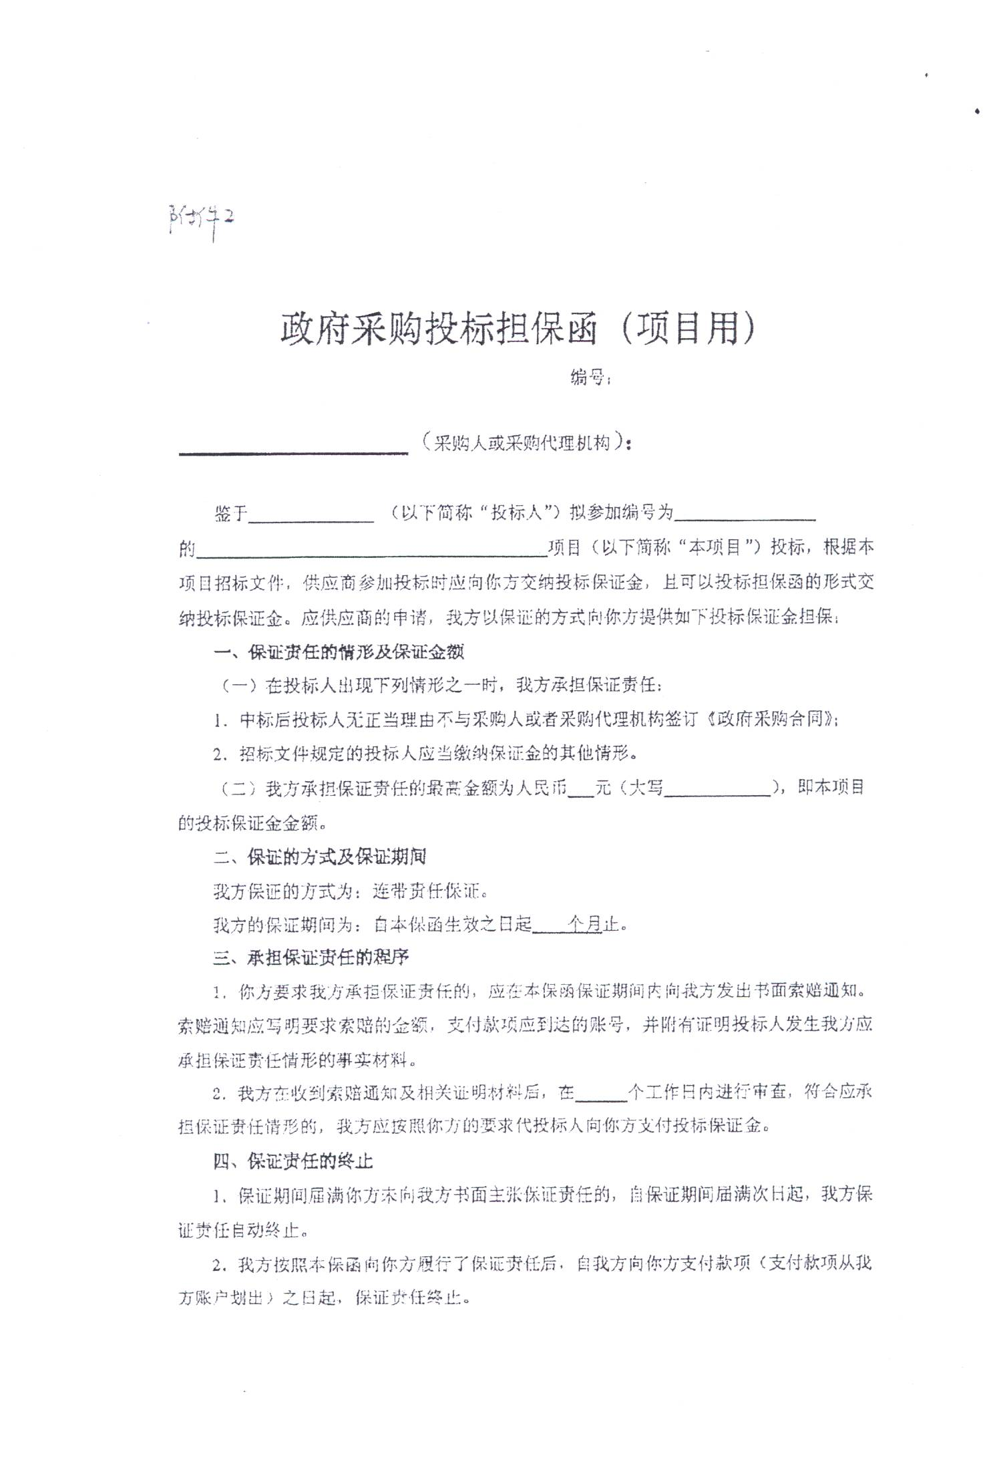

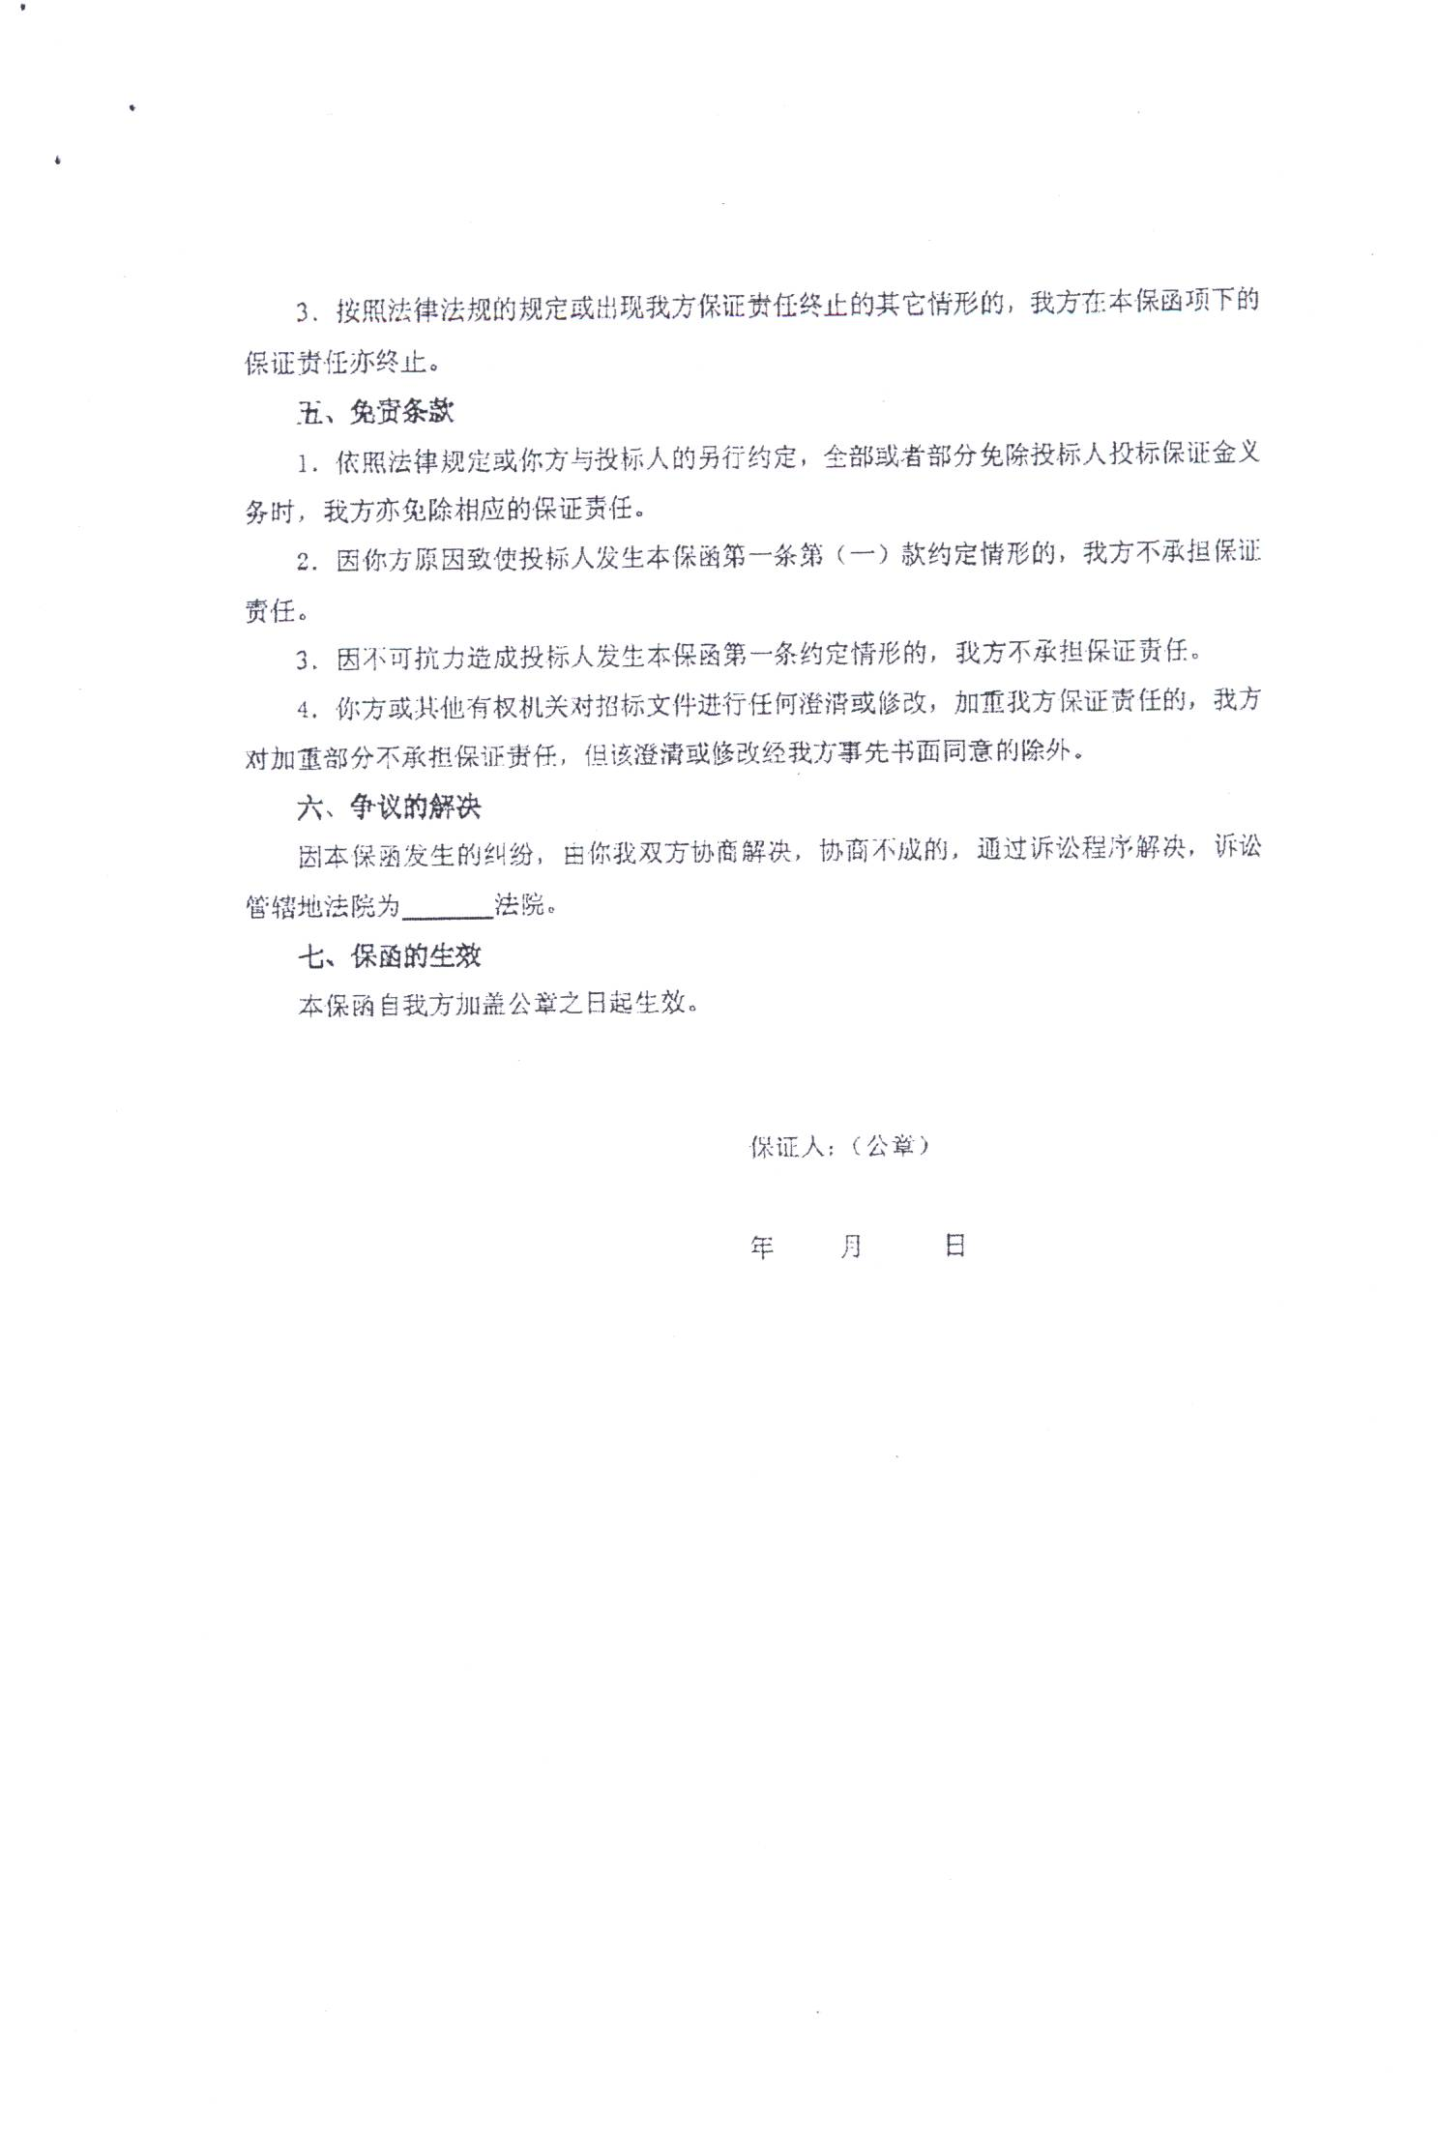

**附件8-6 政府采购履约担保函（项目用，如涉及则提供）**

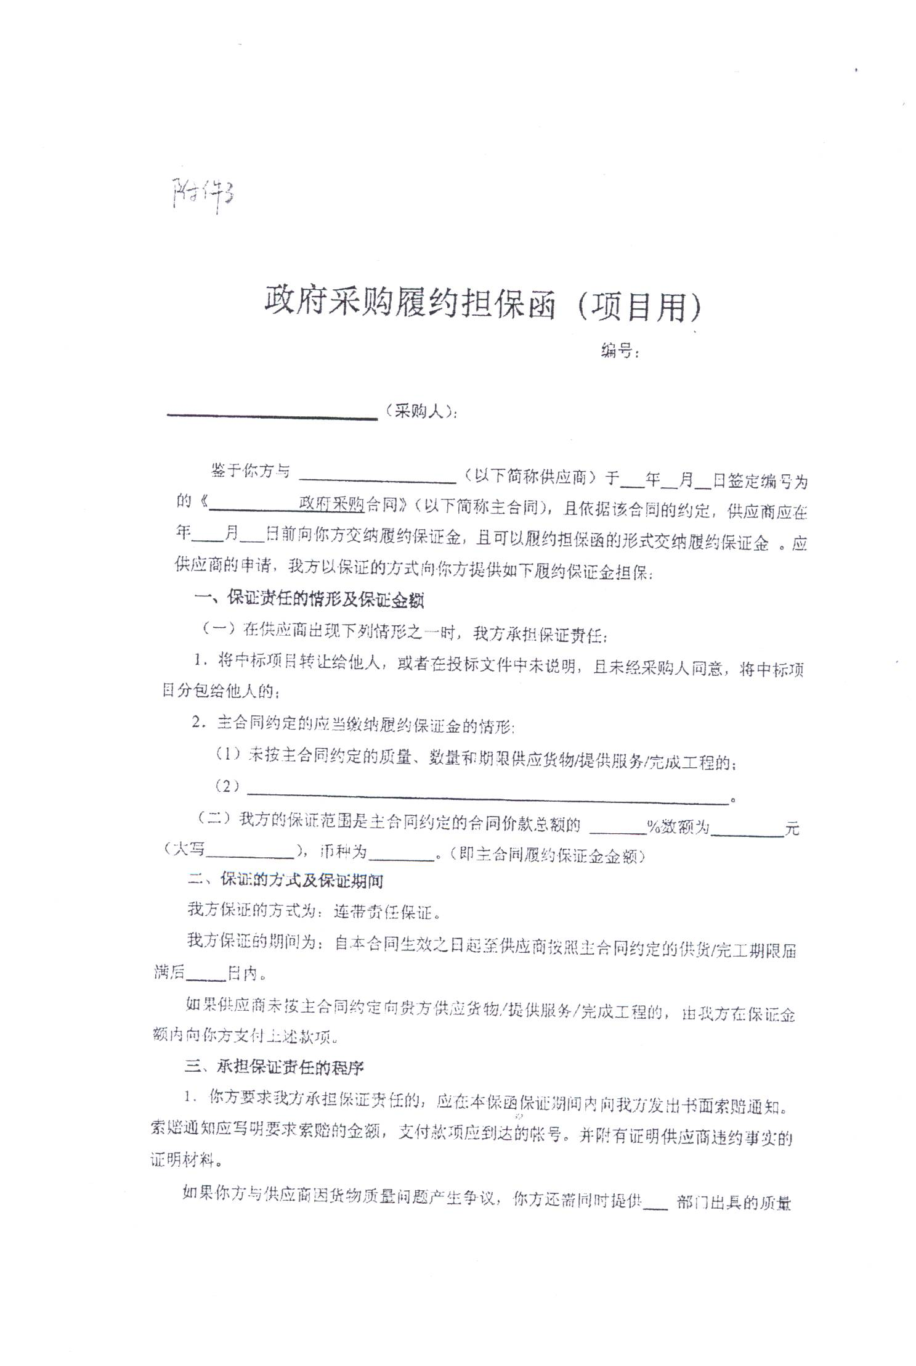

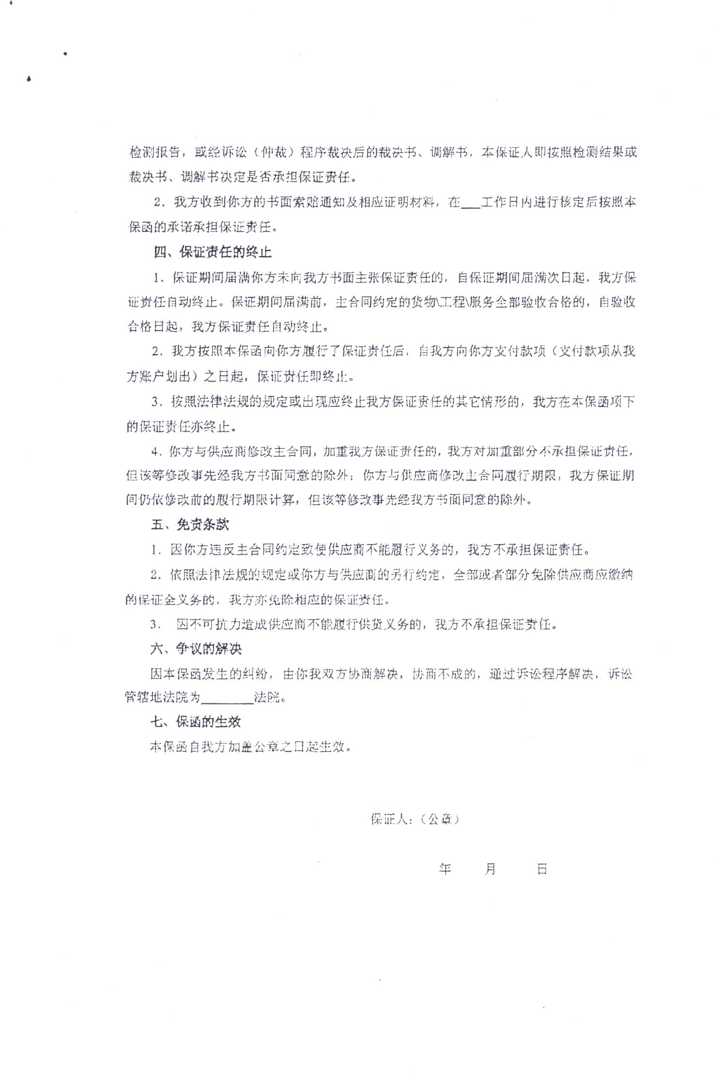

**附件8-7 北京市政府采购信用担保试点工作专业担保机构联系方式**

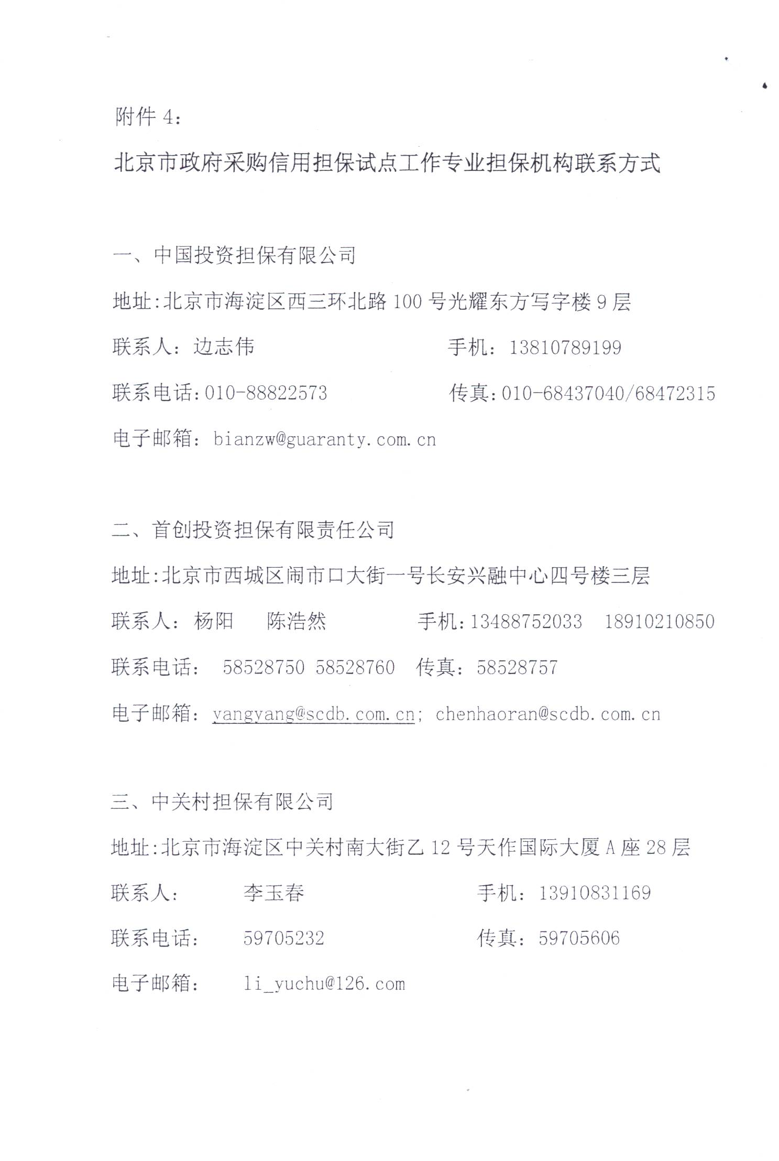

## 附件9 技术需求的详细应答

## 附件10 业绩证明材料

## 附件11 服务承诺

# 第五章 投 标 邀 请

北京国际工程咨询有限公司受北京人民广播电台的委托，对北京电台播出网设备更新和安全加固项目中所涉及的货物和服务进行国内公开招标。现邀请合格的投标人前来投标。

1. 招标编号：BIECC-ZB7465
2. 招标货物名称和数量：详见第八章 采购需求和服务内容。

3. 招标文件售价及其注意事项：人民币**200元/本**，电子版标书免费下载地址：<http://www.biecc.com.cn/fushulanmu/biaoshuxiazai>，进入主页后在页面中点击标书下载。投标人在购买招标文件时务必如实完整的填写出售标书记录。若汇款购买招标文件，请按下述我公司相关信息汇款，汇款单上应注明汇款用途，并[请将汇款底单及以下表格发邮件至jowena@163.com](mailto:请将汇款底单及以下表格发邮件至jowena@163.com)，邮件主题统一为：7465项目购买招标文件汇款底单及信息表。

|  |  |
| --- | --- |
| 项目名称： |  |
| 项目编号： |  |
| 包号（分包项目请具体填写所投包号） |  |
| 投标人名称： |  |
| 投标人纳税人识别号： |  |
| 投标人地址： |  |
| 联系人： |  |
| 联系电话： |  |
| 传 真： |  |
| 联系人邮箱： |  |
| 是否需要纸质招标文件 |  |

如汇款后没有将汇款底单及以上信息表发邮件给我公司而造成的投标人信息登记的遗漏，我公司概不负责。汇款购买招标文件如需纸质招标文件，我公司将在收到标书款后以快递的方式将招标文件发出（须加付快递费50.00元人民币）。招标文件售后不退。

4. 购买招标文件时间和地点：

2019年10月15日至2019年10月22日，上午9:00至11:30；下午13:00至16:30（北京时间）。

地点：北京市海淀区学院路30号科大天工大厦（北四环学院桥东北角）A

座六层608房间。

5. 投标截止时间：2019年11月5日上午9:00（北京时间）。逾期收到或不符合规定的投标文件恕不接受。

6. 开标时间：2019年11月5日上午9:00（北京时间）。

1. 投标、开标地点：北京市朝阳区建国门外大街甲14号北京人民广播电台技术楼四层会议室。
2. **采购代理机构：北京国际工程咨询有限公司**

名 称：北京国际工程咨询有限公司

地 址：北京市海淀区学院路30号科大天工大厦（北四环学院桥东北角）A座六层611房间

开户银行：华夏银行北京学院路支行

帐 号：10242000000002546

联 系 人：张昕昕

联系人电话：010－82376700

传 真： 010－82370881

电 子 邮 箱：[jowena@163.com](mailto:jowena@163.com)

# 第六章 投标人须知资料表

本表是关于要采购服务的具体资料，是对投标人须知的具体补充和修改，如有矛盾，应以本资料表为准。

|  |  |
| --- | --- |
| 条款号 | **内 容** |
| 1.1 | 采购人：北京人民广播电台  地址：北京建国门外大街14号  联系电话：010-65159025  纪检监察审计办公室监督电话：010-85011122 |
| 11.1 | 投标保证金：**为本项目预算金额的1.5%** |
| 11.5 | 中标服务费为：按原《招标代理服务收费管理暂行办法》（计价格[2002]1980号）执行，按中标金额差额定率累进法计算，由中标人支付。 |
| 12.1 | 投标有效期：90天(日历日) |
| 13.1 | 投标文件：正本：1份、副本：5份、电子版文件：1份 |
| 15.1 | 投标截止期：2019年11月5日上午9:00（北京时间）。 |
| 17.1 | 开标时间：2019年11月5日上午9:00（北京时间）。  开标地点：北京市朝阳区建国门外大街甲14号北京人民广播电台技术楼四层会议室。 |
| 21.3 | 评标方法：综合评分法。 |
| 23.1 | 中标候选人：评标委员会将根据评标标准，以评标总得分按从高到低的顺序取排名前三名的投标人作为预中标候选人推荐给采购人。 |
| 28.1 | 履约保证金金额：中标人在签订合同后7个工作日内，按采购人可以接受的其他形式向采购人提交合同总价10%的履约保证金。 |
| 适用于本投标人须知的额外增加的变动： | |
| 30.1 | 针对本项目的质疑，需以书面形式，由法定代表人授权的投标人代表亲自送达采购代理机构，其他形式质疑采购代理机构不予受理。 |
| 11.3 | 请投标人严格按照招标文件规定的形式提交保证金，本项目不接受11.3条规定以外的其他形式的保证金。 |

# 第七章 合同特殊条款

合同特殊条款是合同一般条款的补充和修改。如果两者之间有抵触，应以特殊条款为准。

1. 定义

1.1 采购人：本合同采购人系指：北京人民广播电台。

1.2 中标人：本合同中标人系指：中标供应商。

1.3 现场：本合同项下的货物安装和运行地点位于：采购人指定地点。

2、交货方式

2.1　本合同项下的货物交货方式为：现场交货。

3、付款条件：

（1）合同签订后，7个工作日内，甲方向乙方支付总合同金额50%，同时乙方向甲方支付总合同金额10%作为履约保证金；

（2）设备到货验收合格，甲方向乙方支付总合同金额30%；各系统安装部署完成，项目验收合格后，甲方向乙方支付总合同金额20%，；

（3）项目验收合格一年后，甲方向乙方返还总合同金额10%的履约保证金。

注：每次支付款项前，乙方须向甲方开具增值税专票或普通发票，甲方收到发票经验证后支付款项。

4、质量保证：

4.1 中标人在收到通知后 3 天内应免费维修或更换有缺陷的货物或部件。

4.2 如果中标人在收到通知后 3 天内没有弥补缺陷，采购人可采取必要的补

救措施，但风险和费用将由中标人承担。

4.3 合同项下的质量保证期为自系统通过验收起36个月。

5、检验和验收：

5.1 服务系统交付使用后，采购人应在 3 日内组织验收，并制作验收备忘录，签署意见 。

6、索赔：

6.1 索赔通知期限： 3 天。

10、不可抗力：

10.1 不可抗力通知送达时间：事故发生后 3 天内。

11、履约保证金：

11.1 中标人在签订合同后7个工作日内，按采购人可以接受的其他形式向采购人提交合同总价10%的履约保证金。

# 第八章 采购需求和服务内容

## 本项目预算金额：335.18万元

**本项目现场勘查集合时间和地点：**

时间：2019年10月24日下午2:30时（北京时间）。

地点：北京市朝阳区建国门外大街14号北京人民广播电台一层大厅。

说明：

1：仅安排这个时间段勘察现场，请勿提前或迟到。现场勘查完成后，投标人如有任何问题，请用书名形式（加盖投标人公章）并于2019年10月25日上午12:00前发送主题为“北京电台播出网设备更新和安全加固现场勘查后的提问”的邮件到[jowena@163.com](mailto:jowena@163.com)邮箱。超时对勘查现场内容的提问无效。

2：投标人进行踏勘前，需自行打印出“踏勘证明”（格式见本章后附表“现场勘察签到表”），此证明经双方签署后由投标人自行保存“投标方留存”部分，并作为其投标文件的一部分。

**注：本章中任一条“*”号指标不满足，其投标将被拒绝。**

## 一、项目采购清单

**项目采购清单**

|  |  |  |  |  |
| --- | --- | --- | --- | --- |
| 序号 | 名称 | 数量 | 是否接受进口 | 备注 |
| 1 | 核心交换机 | 2 | 否 |  |
| 2 | 边缘交换机 | 2 | 否 |  |
| 3 | 边缘交换机 | 2 | 否 |  |
| 4 | 边缘交换机 | 3 | 否 |  |
| 5 | 底层网络安全协议防护系统 | 1 | 否 |  |
| 6 | 配置管理系统 | 1 | 否 |  |
| 7 | 防毒墙 | 1 | 否 |  |
| 8 | 登录认证系统 | 1 | 否 |  |
| 9 | WEB防火墙 | 1 | 否 |  |
| 10 | 安全软件及证书 | 1 | 否 | **核心产品** |

**二、项目背景**

2014年8月18日，中央全面深化改革领导小组第四次会议审议通过了《关于推动传统媒体和新兴媒体融合发展的指导意见》；着力打造一批形态多样、手段先进、具有竞争力的新型主流媒体，建成几家拥有强大实力和传播力、公信力、影响力的新型媒体集团，形成立体多样、融合发展的现代传播体系。

2015年3月5日，李克强总理政府工作报告：广播电视必须，也必将与互联网实现深度的融合，这不是以其意志转移的，否则只能是越来越边缘化。

国家新闻出版广电总局2016年发布：新广电发〔2016〕124号《关于进一步加快广播电视媒体与新兴媒体融合发展的意见》。

《中华人民共和国网络安全法》2017年6月1日起施行，其中第二十一条明确规定“国家实行网络安全等级保护制度”。依据国家和广电行业等级保护相关标准，并考虑到即将于2019年底实施的国家网络安全等级保护2.0标准，应全面开展对播出业务系统安全建设整改工作，有效保障业务系统安全稳定运行，满足国家网络安全合规要求，进一步提高网络安全保障能力。

根据国家和行业的指导精神，北京人民广播电台势必需要推进传统媒体和新兴媒体在内容、渠道、平台、经营、管理等方面的深度融合，着力打造形态多样、手段先进、具有竞争力的新型主流媒体。

## 二、项目现状

北京人民广播电台节目制作和播出系统于2013年进行升级建设，实现制作与播出两个系统相互隔离并独立应用，制作和播出系统分别部署于制作网和播出网，再与日常办公综合业务网采用隔离设备进行物理隔离，一方面提升了播出系统的安全性，另一方面也使得制作系统在业务应用上易于扩展和管理。

北京人民广播电台节目制作和播出系统建设了相应的信息化基础设施支撑系统，部署了域控服务器、制作数据库服务器、应用服务器、文件服务器、流媒体服务器等多种服务器，利用制作终端通过单机工作的方式进行节目制作业务，为全台包括9套开路广播和15套有线调频广播节目制作和编播等业务提供服务。

其中播出系统按照广电行业要求，信息系统等级保护定级为三级系统，主要采用物理隔离方式保障信息系统安全。播出系统在数据通信上，只通过中转隔离服务器与北京台制作网系统相连，制作网系统通过专用网闸与综合办公网相连。

## 三、项目需求

近年来融媒体高速发展，传播方式不断增加，迫使传统的广播节目生产方式不断变化，首先，原本封闭可靠的播出网络，现在对外的数据交换越来越多，网间的互联互通已经迫在眉睫；其次，传统单一音频节目制作人员，转变成了融媒体节目生产者，对台外移动端办公需求也越来越大。播出网络和互联网有条件的互通势在必行，但是安全播出的压力也越来越大，尤其是网络病毒特别是勒索病毒的出现，对安全播出网络造成极大风险。安全与便捷成为目前最突出的矛盾，因此选择一个可靠稳定、高效低耗国产杀毒软件，是电台安全播出的基础。

电台现有播出网络2008年定级备案三级系统，满足等保1.0的要求进行安全系统建设。2019年5月13日信息系统安全等级保护2.0正式发布，并将于2019年12月1日正式实施。等保2.0相对1.0根据技术的发展提出了更高的安全需求，也提出了更明确的系统建设要求，电台原有系统不能满足要求，因此继续在以下几方面进行完善：

1. 基于电台现有系统，充分利用已有设备，补充拟采购设备，通过本次项目实施，完成北京电台播出网设备更新和安全加固建设，使电台播出系统符合广电总局关于安全播出的相关规定，以及满足信息安全等级保护2.0中三级要求；
2. 电台采编业务人员信息化水平逐渐增加，来自内部的网络威胁同步增加，成为播出网安全管理系统中最薄弱的环节，通过此次安全软件及证书等安全体系的建设，加强终端管理，从根本上解决安全体系的短板。
3. 通过新购网络安全系统及网络地址规划，实现对现有网络环境进行加固的同时，提升播出网运维管理的规范性、安全性、便捷性，实现播出网整体业务运行、维护环境安全性、可靠性的质的飞跃（达到等级保护三级要求）；
4. 前期通过政府协议采购了联想ThinkSystem SR650服务器九台，Lenovo Storage DM5000H存储两台，本次招标须通过存储设备双活建设，提高核心业务数据读取的安全性、稳定性；保证双活存储净数据空间20T以上，保障播出音频足够的存储空间和数据安全，满足新增安全系统的存储要求；
5. 播出网核心交换机与接入交换机均为思科设备，分别是 WS-C4506-E、WS-C2918通过更新核心交换设备，实现核心网络设备由原冷备模式变更为双机热备模式，与原有的接入交换机组成新的安全可靠的播出网基础，提升核心网络设备运行稳定性，降低核心网络设备故障对播出网的影响；
6. 通过主播数据库服务器高可用系统的建设，提升主播数据库服务器容错能力，确保播出网9套核心业务运行的安全性、稳定性；
7. 通过更新超期使用设备，提升相关设备的性能和安全可靠性。

网络现状：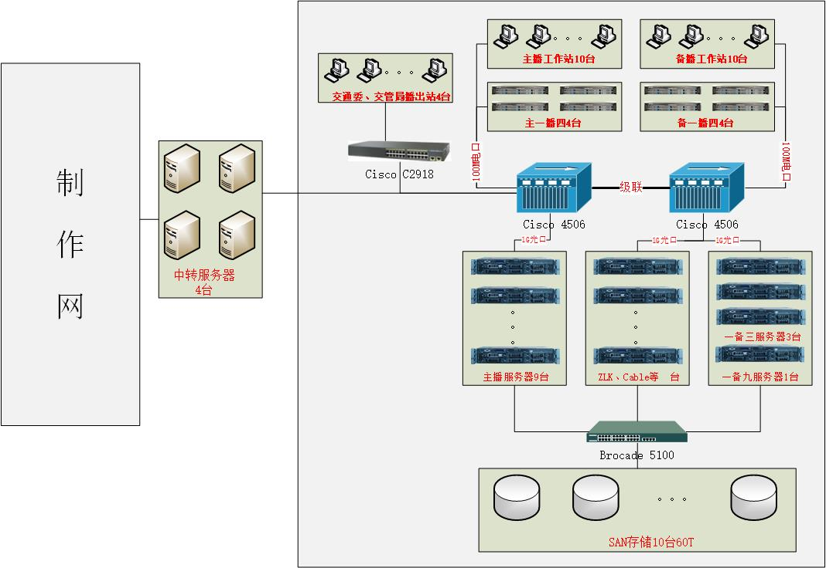

|  |  |  |  |  |
| --- | --- | --- | --- | --- |
| 编号 | 产品名称 | 业务需求指标 | 数量 | 是否国产 |
| 1 | 核心交换机 | 为保证安全播出，主干链路应有冗余，应对网络交换机端口进行访问控制，禁止非法设备接入。核心交换设备上进行设备的mac地址绑定，通过 地址绑定解决对非授权设备私自联到内部网络的行为；  光口：不少于96个千兆（连接播出网服务器、工作站）； 电口：不少于96个千兆（备份连接服务器、工作站，连接网络安全、系统运维等设备，为后期系统扩展预留端口）;与原有设备兼容，通过互联实现高可用性。 | 2 | 是 |
| 2 | 边缘交换机 | 配置端口数量不少于48口，单口传输数率不低于8Gbps的光纤交换机；  其中部分端口用于连接数据库服务器；  部分端口用于连接存储设备，需要预留扩展端口；  与原有设备兼容，通过互联实现高可用性。 | 2 | 是 |
|
| 3 | 边缘交换机 | 边缘交换设备用连接周边IT设备，网管设备的接入；确保IT周边设备的高速连接；  提供10/100/1000 Mbps 自适应RJ45端口，单台设备端口数量不少于48； 提供1/10Gbps上联端口，单台端口数不少于4个，满足与核心交换设备的冗余连接。 | 2 | 是 |
|
| 4 | 边缘交换机 | 边缘交换设备用连接周边IT设备，网管设备的接入；确保IT周边设备的高速连接；  提供10/100/1000 Mbps 自适应RJ45端口，单台设备端口数量不少于48； 与原有设备兼容，通过互联实现高可用性。 | 3 | 是 |
|
| 5 | 底层网络安全协议防护系统 | 广播行业传统上使用物理隔离网络的方法保障播出网系统的信息安全，随着使用便捷、互联网发布等需求的重要性不断提高，北京电台也在尝试将播出网系统与互联网在一定条件下联通。为保证播出网的网络安全，底层网络安全协议防护系统需提供如下功能： 提供基于网络底层的控制功能，可以基于底层协议对网络威胁进行防护； 提供数据加密及完整性保障功能； 防止外部威胁从网络底层进行攻击； 可以为安全问题提供依据；  保证由于播出网所有设备共用一个B类IP地址，未划分网络安全域，但存在重要设备被非授权访问、无法阻止网络广播风暴等安全风险；  解决播出网中转服务器进行数据传输，未采用数据交换区或专用数据交换设备，无法实现切断TCP/IP连接和网络层隔离，ftp方式不能够对音频文件进行过滤，存在中转服务器一旦被攻击网络就被穿透的风险；  实现网络安全加固，满足等保三级需要。 | 1 | 是 |
|
|
|
| 6 | 配置管理系统 | 为保证播出网一线系统的稳定运行，播出网设备的生命周期管理应符合国家新闻出版广电总局下发的《广播电视安全播出管理规定及实施细则》及北京市财政局关于行政事业单位日常办公设备配置和最低使用年限标准等相关规定。需要搭建信息安全管理平台对播出网中各种不同厂商的安全设备、网络设备、主机和操作系统等日志信息进行采集，实现对设备全生命周期及安全防护的统一管理。数据集中上传至集中存储；  解决播出网工作站、服务器、操作系统及数据库系统无法被集中监控和管理，存在主机故障或运行异常等情况无法被及时发现的风险；  解决播出网自动化播出系统异常或故障，无法被及时监测和恢复的风险；  能够对安全资源池各类虚拟  安全资源进行统一管理，能够对安全策略、安全事件进行统一管理；  对信息系统重要服务器的运行状态、CPU使用率、内存的使用率、网络联网情况等进行监控；  对信息系统数据库的运行状态、进程占用CPU时间及内存大小、配置和告警数据等进行监控；  实现网络安全加固，满足等保三级需要。 | 1 | 是 |
| 7 | 防毒墙 | 为满足国家广播电影电视总局令62号《广播电视安全播出管理规定》-广播中心实施细则中的要求：一级广播中心所有工作站宜有防病毒、防攻击措施，应对操作系统进行安全策略管理，针对播出网的重要数据进行分析与检测，通过在核心交换机上配置镜像端口，将数据镜像流量引至入侵防御系统，经入侵防御系统进行数据检测分析。具体要求如下： 支持可执行病毒、宏病毒、木马、蠕虫、间谍软件、恶意脚本等混合型病毒文件的过滤。支持一千万以上数量的恶意代码库，且每次更新可看到库数量的变化；  支持互联网环境下的设备远程登录功能，且链路为加密方式，以此解决互联网环境下的地址映射和厂商技术的快速支持；  支持账户的权限分离、本地账户操作、Radius账户同步下发、安全性检查操作等功能；  支持HTTP、SMTP、FTP、POP3、IMAP、SMB协议过滤；  防毒墙用于边界防护；  实现网络安全加固，满足等保三级需要。 | 1 | 是 |
|
|
| 8 | 登录认证系统 | 为满足等级保护三级系统对身份鉴别的具体要求，此登录认证系统应对登录操作系统和数据库系统的用户进行身份标识和鉴别；  操作系统和数据库系统管理用户身份标识应具有不易被冒用的特点，口令应有复杂度要求并定期更换；  应启用登录失败处理功能，可采取结束会话、限制非法登录次数和自动退出等措施；  当对服务器进行远程管理时，为防止鉴别信息在网络传输过程中被窃听，应采取如下必要措施：  新系统的自发数字证书功能可以实现设备登录的双因子认证。如：口令，实物，生物特征识别等； 可以按需调整核心算法，验证成功率无限接近100%，提升用户体验； 提供人脸识别认证模式并且可以满足不完整面部识别要求； 应为操作系统和数据库系统的不同用户分配不同的用户名，确保用户名具有唯一新增部署系统实现对服务器、网络设备和工作站的统一运维管理，同时能够实现管理员账号权限分离和运维行为审计；  满足安全可靠的认证数据存储要求，与音频数据集中存储；  实现管理员账号权限分离和运维行为审计；  对登录系统的用户进行身份标识和鉴别；  实现网络安全加固，满足等保三级需要。 | 1 | 是 |
|
|
|
|
|
| 9 | WEB防火墙 | 播出网的交换区部署WEB防火墙系统，作为播出网与外界交互的重要关口，需要起到内外隔离和防护及全网监测的重大作用，为播出网核心数据的整体安全保驾护航；  满足数据存储要求，与音频数据集中存储。 | 1 | 是 |
|
| 10 | 安全软件及证书  （核心产品） | 播出网工作终端安装防病毒软件，并由播出网防病毒服务器对软件版本和病毒库升级进行统一管理。实现了主机恶意代码防范，并禁用USB和光驱等外设进行数据交换。针对播出网的重要数据进行分析与检测，通过在核心交换机上配置镜像端口，将数据镜像流量引至入侵防御系统，经入侵防御系统进行数据检测分析。满足等保三级需要。 | 150 | 是 |

## 四、设备技术参数要求

|  |  |  |  |  |  |
| --- | --- | --- | --- | --- | --- |
| 编号 | 产品名称 | 标记 | 技术要求 | 数量 | 是否国产 |
| 1 | 核心交换机 | # | 提供制造厂商对本项目的授权 | 2 | 是 |
| # | 提供制造商对设备的售后服务承诺函 |
| * | 必须具备同时支持Openflow和Opflex的能力，需提供官网截图证明 |
| # | 必须与现有设备 （WS-C2918）具有良好的互通性，需提供官网截图 |
|  | 配置、性能要求 设备采用CLOS多级交换架构设计 |
|  | 单机箱吞吐量（整体交换能力）不低于15Tbps |
|  | 单槽位吞吐量不低于3.84Tbps |
|  | 单台设备业务槽位≥4个，单台设备独立交换网板≥4 |
|  | 支持100G/40G板卡，所有接口板卡二、三层线速转发。 |
| # | 支持VPC跨机框链路捆绑技术。 |
|  | 交流电源≥4，支持整机满负荷转发所需的功耗，支持冗余。 |
|  | 单台设备板卡要求 配置主备双主控引擎。 |
|  | 配置独立交换网板4块，交流电源4个;风扇冗余配置 |
|  | 具备至少4个业务板卡插槽，引擎等控制系统不占用业务板卡槽位。 |
| # | 需提供不少于96个1/10/25G自适应SFP+端口（满配不低于1G多模光模块），及不少于96个100M/1G/10G Base-T端口，及16个40/100G自适应端口。 |
| # | 配置4个多模万兆模块。 |
|  | 按上述要求配置引擎及板卡后，可支持IPv4与IPv6，IPv4路由表≥100万条，IPv6路由表≥50万条。 |
|  | 可靠性要求 支持不间断业务的软件升级。 |
|  | 支持对交换机操作系统每个进程的故障隔离，系统进程可进行状态化或无状态化重启，不影响其他进程。 |
|  | 采用无中板（midplane-free) 设计，减少交换机故障率，提高供电效率，请提供官方网页证明。 |
| # | SDN 具备支持与现有接入交换机（WS-C2918） SDN（软件定义网络）组网方式的能力，可支持基于应用的策略下发,并兼容现有网络设备。 |
|  | 虚拟化特性 交换机须支持VXLAN Gateway, VXLAN Bridging和VXLAN Routing功能。 |
|  | 支持L2MP或者VXLAN，取代生成树协议来实现2层多路径功能，支持跨两个物理机箱的链路捆绑。 |
|  | 路由功能支持 支持静态路由、RIP v1/2、OSPF、BGP等动态路由协议。 |
|  | 支持硬件IPv4/v6线速转发，支持BGPv3, ISISv3，OSPFv3 |
|  | 支持策略路由 |
|  | 支持VRRP |
|  | 支持等价路由 |
|  | 支持Segment Routing |
|  | 安全及网管 身份验证、授权和记账支持基于角色的访问控制 (RBAC)进行管理，用户和权限可以在本地设置，也可以在AAA服务器上设置。 |
|  | 支持LDAP, RADIUS, TACACS+ |
|  | 支持SNMP v1、v2和v3，Telemetry，Netconf |
|  | 提供原厂商3年7*24*4质保服务。 |
|  | 与原有设备兼容，通过互联实现高可用性。 |
| 2 | 边缘交换机 | # | 提供制造厂商对本项目的授权（按附件8-3的格式提供） | 2 | 是 |
| # | 提供制造商对设备的售后服务承诺函 |
| # | 与项目实施相关的联想SR650服务器、DM5000H存储同一品牌，保证兼容性。 |
| * | 端口速率： 端口支持全双工； 端口速率自适应: 2Gbps，4 Gbps，8 Gbps，16Gbps；可升级支持10Gbps、 |
|  | 可扩展性：支持完全光纤架构，最多可有239台交换机。 |
|  | 总带宽：整机吞吐容量>=768Gbit/sec |
|  | 管理方式：管理方式支持：Telnet、HTTP, SNMP v1/v3 ;审核、系统日志、高级性能健康。 |
|  | 介质类型： LC连接器(SFP)规格：可热插拔、行业标准的 Small Form-Factor Pluggable（SFP+）、LC 接头；短波（SWL）；  长波（LWL）；超长波（ELWL）；支持 SFP+（8 和 16 Gbps）光收发器。 |
|  | ISL链路捆绑： 基于帧的链路捆绑，每条 ISL 捆绑链路最多 8个 16 Gbps 端口； 每条 ISL 捆绑链路最高 128 Gbps 的吞吐量； 运用 Brocade Fabric OS 中所包括的 DPS，实现基于交换的跨 ISL负载均衡； 对交换机中可以配置的捆绑链路组数量没有限制。 |
|  | 远距离性能： 支持远距离连接能力，2Gbps支持6500km，4Gbps支持3000km，8Gbps支持1500km，16Gbps支持800km，10Gbps支持1300km。 |
|  | 诊断： D_Port 离线诊断，包括电/光环回、链路流量/延时/距离； POST 和内嵌式在线/离线诊断，包括环境监控、FCping 和 Pathinfo（FC traceroute）、 Frame Viewer、非破坏性 Daemon重启、端口镜像、光纤组件健康状况监控、电源监控、RAStrace 日志和Rolling Reboot Detection（RRD） |
|  | 端口类型： 端口类型：D_Port（诊断端口）、E_Port、F_Port、M_Port（镜像端口）；基于交换机类型的自我发现（U_Port）；可选的端口类型控制 Brocade Access Gateway 模式：F_Port 和支持 NPIV 技术的 N_Port。 |
|  | USB接口：1个USB端口，适用于固件下载、支持保存、配置上传/下载。 |
|  | 最大Fabric架构延时：本地交换端口延时为 700 ns；E_Ports 间前向纠错（FEC）会增加 400 ns（默认启用） |
|  | 电源：热插拔冗余电源，带集成系统冷却风扇。 |
|  | 提供原厂商3年7*24*4质保服务。 |
| * | 与已经政府采购的联想SR650服务器、DM5000H存储兼容，通过互联实现高可用性。 |
| 3 | 边缘交换机 | # | 提供制造厂商对本项目的授权（按附件8-3的格式提供） | 2 | 是 |
| # | 提供制造商对设备的售后服务承诺函 |
| # | 支持EtherChannel功能(每个EtherChannel可支持16个端口)，支持LACP功能（符合IEEE 802.2ad标准）。 |
| * | 必须与现有设备（WS-C2918）具有良好的互通性，需提供官网截图 。 |
| # | 支持vPC功能 |
|  | 具备48 个 10/100/1000 Mbps RJ-45 端口 |
|  | 具备4 个 1/10 Gbps SFP+ 上行链路端口 |
|  | 具备2 个冗余电源 |
|  | 达到176 Gbps 交换容量 |
|  | 达到132 Mpps 的转发速率 |
|  | 所有端口线速流量吞吐量（2 层和 3 层） |
|  | 可配置最大传输单位 (MTU)，最高 9216 字节（巨帧） |
|  | 二层功能要求：  支持IEEE 802.1Q VLAN封装，支持4096个VLAN  支持PVRST+ (符合IEEE 802.1w标准)  支持MSTP (IEEE 802.1s): 64个实例  支持生成树PortFast  支持生成树Root Guard功能  支持基于第 2、3 和 4 层信息的高级 PortChannel 哈希  所有端口上的巨帧（最多 9216 字节）  风暴控制（单播、组播和广播） |
|  | 三层功能要求：  支持跨VLAN路由，RIPv2，OSPFv2，HSRP，VRRP，uRPF  支持组播功能：PIM-SM，SSM，MSDP |
|  | 操作系统要求：  - 支持NETCONF，及API接口，同时必须支持SNMPv1， v2，v3 |
|  | 必须采用模块化软件设计，以支持分布式多线程处理，并确保多个线程之间不互相影响，需提供第三方测试报告或官网截图。 |
|  | 提供原厂商3年7*24*4质保服务。 |
| 4 | 边缘交换机 | # | 提供制造厂商对本项目的授权（按附件8-3的格式提供） | 3 | 是 |
| # | 提供制造商对设备的售后服务承诺函 |
| # | 支持EtherChannel功能(每个EtherChannel可支持16个端口)，支持LACP功能（符合IEEE 802.2ad标准）。 |
| * | 必须与现有设备（WS-C2918）具有良好的互通性，需提供官网截图 。 |
| # | 支持vPC功能 |
|  | 具备48 个 10/100/1000 Mbps RJ-45 端口 |
|  | 具备2 个冗余电源 |
|  | 达到176 Gbps 交换容量 |
|  | 达到132 Mpps 的转发速率 |
|  | 所有端口线速流量吞吐量（2 层和 3 层） |
|  | 可配置最大传输单位 (MTU)，最高 9216 字节（巨帧） |
|  | 二层功能要求：  支持IEEE 802.1Q VLAN封装，支持4096个VLAN  支持PVRST+ (符合IEEE 802.1w标准)  支持MSTP (IEEE 802.1s): 64个实例  支持生成树PortFast  支持生成树Root Guard功能  支持基于第 2、3 和 4 层信息的高级 PortChannel 哈希  所有端口上的巨帧（最多 9216 字节）  风暴控制（单播、组播和广播）。 |
|  | 三层功能要求：  支持跨VLAN路由，RIPv2，OSPFv2，HSRP，VRRP，uRPF  支持组播功能：PIM-SM，SSM，MSDP |
|  | 操作系统要求：必须采用模块化软件设计，以支持分布式多线程处理，并确保多个线程之间不互相影响，需提供第三方测试报告或官网截图  支持NETCONF，及API接口，同时必须支持SNMPv1， v2，v3 |
|  | 提供原厂商3年7*24*4质保服务 |
| # | 与原有设备兼容（WS-C2918），通过互联实现高可用性 |
| 5 | 底层网络安全协议防护系统 | # | 提供系统功能截图 | 1 | 是 |
| * | 提供支持Lenovo DM5000H 的 Think System 平台上满足双活存储做RAID6后新增可用容量5TB，作为存储介质 |
| # | 所投存储介质可纳入现有双活存储系统中，投标人需提供，现有双活存储厂家开具本次投标存储介质可纳入现有存储DM5000H系统的承诺书，由此产生的费用由投标人承担。 |
| # | 数据存储部份需提供制造商对双活存储的售后支持及服务承诺函 |
|  | 虚拟机技术 |
|  | 智能技术：人工智能(AI)算法可按需调整，具备“自学习、自进化”能力，无需频繁升级特征库，就能免疫大部分的加壳和变种入侵。 |
|  | 完整性：数据未经授权不能进行改变的特性。即信息在存储或传输过程中保持不被修改、不被破坏和丢失的特性。 |
|  | 可用性：可被授权实体访问并按需求使用的特性。即当需要时能否存取所需的信息。例如网络环境下拒绝服务、破坏网络和有关系统的正常运行等都属于对可用性的攻击。 |
|  | 可控性：对信息的传播及内容具有控制能力 |
|  | 可审查性：出现安全问题时提供依据与手段 |
|  | 文件防护：可以对压缩文件、加壳文件、加花文件、封装类文件进行分析。 |
|  | 自我保护：可以防止外部非法访问结束底层网络安全系统进程或篡改底层网络安全系统文件。 |
|  | 自我修复：对被外部非法访问损坏的文件进行自动修复，如被破坏了的系统文件，底层网络安全系统可以修复或下载对应文件进行修复。 |
|  | 实时升级：实时访问云数据中心进行判断，用户无需频繁升级即可防御最新入侵。 |
|  | 主动防御：通过动态仿真反入侵专家系统对各种程序动作的自动监视，自动分析程序动作之间的逻辑关系，综合应用入侵识别规则知识，实现自动判定入侵。 |
|  | 启发技术：在原有的特征值识别技术基础上，根据反入侵样本分析专家总结的分析可疑程序样本经验（移植入反入侵程序），在没有符合特征值比对时，根据反编译后程序代码所调用的win32API函数情况（特征组合、出现频率等）判断程序的具体目的是否为入侵、恶意软件，符合判断条件即报警提示用户发现可疑程序。 |
|  | 提供原厂商质保服务 |
| 6 | 配置管理系统 | # | 提供系统功能截图 | 1 | 是 |
|  | 支持网络设备的配置变更管理，当交换机或者路由器的硬件模块发生变化或者startup config/running config文件发生变化时，产生告警信息，并支持设置基线和分组。 |
|  | 支持主机的配置变更管理，当主机的硬盘个数、CPU个数、内存大小、分区个数、网络接口个数等信息发生变化时，产生告警 。 |
|  | 支持配置变更历史查询 |
|  | 支持对应用的配置变更管理，当应用的配置发生变化则告警，如Web应用个数、JVM使用的最大内存、JVM使用的最小内存等。 |
|  | 支持对数据库的配置变更管理，当应用的配置比如ORACLE的SGA发生变化时，产生告警，并支持基线设置和配置分组管理。 |
| * | 提供不少于20块Emulex 16Gb 第 6 代光纤通道单端口 HBA，使现有设备可正常使用配置管理系统。 |
|  | 提供原厂商质保服务 |
| 7 | 防毒墙 | # | 提供制造厂商对本项目的授权（按附件8-3的格式提供） | 1 | 是 |
| # | 提供制造商对设备的售后服务承诺函 |
| * | 防病毒网关防病毒引擎需要通过18次以上VB100测试 （提供截图） |
|  | 必须为专业级的恶意代码防御网关；非UTM、防火墙等模块化、组件化产品 |
| * | 防病毒引擎必须为国产品牌，具有自主知识产权，且不可嵌入国外第三方引擎 |
| * | 与安全软件及证书不能是同一品牌产品 |
|  | 环境要求 在透明部署模式下，单台设备可实现对非对称路由环境的支持，实现双网桥之间的关联；（需提供界面功能展示截图，并描述其工作原理） |
| # | 旁路功能 支持设备前液晶屏面板操作、WEB管理界面的BYPASS开启与关闭。 |
|  | 支持在BYPASS开启状态下，WEB管理界面仍可继续操作（需提供界面功能展示截图）。 |
|  | 链路连续性保障 支持串行部署模式下的连接状态传递和自动BYPASS功能。用于HA环境或全互联环境下的链路切换状态传递。（需提供界面功能展示截图）。 |
| # | 并行防御模式 支持在旁路模式下，通过策略路由方式对链路进行病毒过滤和威胁拦截。 |
|  | 协议过滤支持 支持HTTP、SMTP、FTP、POP3、IMAP、SMB协议过滤（需提供界面功能展示截图）。 |
|  | 过滤要求 在透明部署模式下，单台设备可实现非对称路由模式环境下的协议病毒阻断（需提供界面功能展示截图，并描述其工作原理）  实现网络安全加固，满足等保三级需要。  提供原厂商质保服务。 |
| 8 | 登录认证系统 | # | 提供系统功能截图 | 1 | 是 |
| * | 提供支持Lenovo DM5000H 的 Think System 平台上满足双活存储做RAID6后新增可用容量2.5TB，作为存储介质。 |
| # | 所投存储介质可纳入现有双活存储系统中，投标人需提供，现有双活存储厂家开具本次投标存储介质可纳入现有存储DM5000H系统的承诺书，由此产生的费用由投标人承担。 |
| # | 数据存储部份需提供制造商对双活存储的售后支持及服务承诺函 |
|  | 支持按照招标方需求实现AI学习算法的调整 |
|  | 支持按照招标方需求实现AI识别核心算法调整 |
|  | 支持一次输入多张人脸图片（一张图片中可以有多张人脸，图片数量最少支持5张），在抓拍库中按时间范围、摄像机范围和相似度阈值进行查询，一次检索出全部人脸图片比对结果。 |
|  | 人脸图像获取，支持在视频图像中待识别的人脸数据符合两眼距离不小于60像素、水平转动角度不超过±30°、俯仰角不超过±20°、倾斜角不超过±45°，且无遮挡脸部主要区域的饰物时，检测到人脸位置并获取人脸图像。 |
|  | 支持嘴部遮挡人脸对比（比如话筒遮挡人嘴） |
|  | 支持碰撞分析、聚类分析和轨迹分析 |
|  | 支持口令认证 |
|  | 支持实物认证 |
|  | 支持生物特征认证 |
|  | 提供原厂商质保服务 |
| 9 | WEB防火墙 | # | 提供系统功能截图 | 1 | 是 |
|  | 分布式部署  1.分布式部署，通过部署多个采集组件，实现负载均衡，便于系统规模平滑扩容扩展。  2.支持分布式管理。一套软件可实现多个区域的统一监控，所有监控内容通过统一的B/S的Portal展现。  3.可以设置不同域的资源发现。  4.支持分布式的统一告警  大屏展示 提供大屏可视化展示，针对客户高分辨率大屏幕，通过对于运维数据的高度提炼，单独适配大屏硬件，进行可配置化、可客户化，的数据集中统一展示。大屏支持从核心焦点资源，到实时告警数据，到业务监控以及统计分析，整体运维数据线索呈现出来。 |
|  | 资源发现  1.支持多种资源发现方式：单一发现、全网发现、全网扩展发现、按网段、子网发现，支持自动增量发现，支持手工单个发现、批量发现。提供发现报告和发现日志。  2.发现算法支持常规设备算法和Cisco CDP算法；  3.支持网络管理协议SNMP v1,SNMP v2c和SNMP v3方式发现及监控；  4.支持多核心发现算法的按需调整。  5.专为操作系统设置预置账户用于发现，后续修改操作系统用户名密码时只需修改预置账户即可。 |
| * | 提供支持Lenovo DM5000H 的 Think System 平台上满足双活存储做RAID6后新增可用容量2.5TB，作为存储介质。 |
| # | 所投存储介质可纳入现有双活存储系统中，投标人需提供，现有双活存储厂家开具本次投标存储介质可纳入现有存储DM5000H系统的承诺书，由此产生的费用由投标人承担。 |
| # | 数据存储部份需提供制造商对双活存储的售后支持及服务承诺函。 |
|  | 专家系统  1.对各类IT资源的监控指标提供专业详尽解释，对各种指标的异常告警提供故障解决的思路和方法。 |
|  | 全景拓扑  1.业务视图、网络视图、应用视图、虚拟化视图和存储视图通过一张视图展现，完整展现用户统一的IT架构图。  2.拓扑图中可以显示任何已监控的指标数据，如单个网络接口、单块硬盘信息、单个电源信息。某数据库的数据库大小、游标数、锁数量、SQL解析速度等任何指标都可以放在拓扑图展示；  3.链路可以设定折线展示。  4.支持拓扑自动排布算法，可自动识别用户的网络结构和层次，实现拓扑自动排布。  5.提供设备一览、链路一览，提供设备接口一览展现，以图表形式展现网络设备接口的带宽、带宽利用率、发送接收利用率、发送接收速率、ARP包率等。 |
|  | 提供原厂商质保服务。 |
|  | OS、IE、office、SQL、Media Player等细粒化补丁分类。 |
|  | 具有补丁风险等级、兼容性、自动安装等多重补丁属性过滤条件。 |
|  | 独立的补丁下载器，支持内外网隔离环境应用。客户机漏洞指数警报。 |
|  | 补丁自动测试流程。 |
|  | 补丁更新报表，TOP5补丁数量、TOP5补丁比例。 |
|  | 可一次分发多个软件。 |
|  | 自动统计分发任务每一步的执行结果。 |
| 10 | 安全软件及证书  （核心设备） | * | 支持正版软件的正版序列号的读取功能，确保软件正版化。 | 1 | 是 |
| # | 提供制造厂商对本项目的授权（按附件8-3的格式提供） |
| # | 提供制造商对设备的售后服务承诺函 |
| * | 要求产品生产公司具备面向微软官方级别漏洞发现能力（提供2014年至今少20个以上微软漏洞发现案例，提供微软官方确认链接）。 |
| * | 要求与防毒墙不能是同一品牌产品。 |
|  | 控制中心：采用B/S架构管理端，具备设备分组管理、策略制定下发、全网健康状况监测、统一杀毒、统一漏洞修复、网络流量管理、终端软件管理、硬件资产管理以及各种报表和查询等功能。 |
|  | 客户端提供控制中心管理所需的相关数据信息，通讯可选择非明文方式； 客户端执行最终的木马病毒查杀、漏洞修复等安全操作。 |
|  | 产品支持终端保护密码，设置密码后，终端退出或卸载杀毒、或安装控制中心，都需要输入正确的密码方可执行； 要求客户端程序具备自保功能，避免被恶意篡改。 |
|  | 支持网页访问部署、离线安装包部署、域推送等部署方式，可自定义部署通知邮件及部署通知公告。 |
|  | 支持自定义默认分组的终端默认功能模块,包括产品功能模块及实用工具等。 |
|  | 支持加密的控制中心远程访问，支持管理账户并发、密码有效期、鉴别失败锁定等设置。 |
|  | 支持设置日志上报的带宽限制。 |
|  | 支持根据分组、计算机名称、IP地址、操作系统、在线状态等条件的组合筛选出符合条件的终端进行管理。 |
|  | 支持控制中心迁移、数据备份、数据恢复； 支持多升级服务器。 |
|  | 按终端维度展示终端的硬件、软件、操作系统、网络、进程等信息；可监控CPU温度、硬盘温度和主板温度。 |
|  | 支持终端软、硬件变更审计，资产清单报表。 |
|  | 支持统计指定分组或全网的终端扫描数、终端管理软件安装数、未安装终端数及安装率。 |
|  | 支持自动发现设备的IP-MAC地址的绑定。 |
|  | 支持插件清理，按插件显示展示全网存在的插件和涉及的终端，可清理指定或全部插件、加入信任；按终端显示展示全网每个终端存在的插件，可清理插件。 |
|  | 展示全网终端健康状态、报警信息；可方便的查看不健康、亚健康终端列表； 展示全网终端病毒库日期比例，可方便的查看全网终端病毒库的情况。 |
|  | 展示指定时间段内指定终端修复漏洞，病毒查杀，木马查杀的情况。 |
|  | 要求支持邮件报警，可以设定多种触发条件，满足条件后自动发送邮件到相关人。邮件触发条件至少包括：一定时间内的病毒数量阈值、一定时间内的未知文件数量阈值、重点关注的终端发现病毒、病毒库超期等。 |
|  | 提供系统升级、热备、管理员操作、管理员远程等系统日志。 |
|  | 支持与旁路威胁检测系统设备、NGFW、上网行为管理、VPN产品联动，达到网关边界联动防御效果。 |
|  | 支持内存实时监控查毒，能够自动隔离感染而暂时无法修复的文件。 |
|  | 支持抢先加载防毒，在系统未加载前启动文件监控，通常情况下不必重启到安全模式也能清除病毒。 |
|  | 支持文件、引导区、内存、注册表、服务、进程、进出文件、目录、压缩文件、网页等恶意代码、恶意样本查杀。 |
|  | 支持电子邮件内文件检测，可清除隐藏于电子邮件计算机病毒和恶性程序。 |
|  | 能够对网页提供安全防护，发现网页中的危险行为实时阻断；能够对网页挂马进行拦截，能够自动拦截网页中的钓鱼、欺诈信息。 |
|  | 拦截下载器自动下载木马程序、恶意推广程序、盗号木马； 拦截黑客远程控制本机。 |
|  | 支持用户添加嵌入杀毒的应用程序；支持FlashGet、NetAnts、WinZip、WellGet、WinRAR等工具的嵌入式杀毒功能。 |
|  | 要求提供U盘等移动设备接入电脑自动检测功能，全面拦截和清除在移动设备接入系统可能带来的病毒木马。 |
|  | 能够对局域网共享文件传输进行检测和查杀 |
|  | 支持浏览器防护，对篡改浏览器设置的恶意行为进行有效防御，并可以锁定默认浏览器设置。 |
|  | 检测QQ、MSN、阿里旺旺等常用聊天软件传输文件的安全性，确保传输文件不中毒； 检测QQ、YY、飞信等聊天软件中对方发来网址的安全性 聊天软件传输某些文件会添加“.重命名”，如果文件安全，将自动去除“.重命名”。 |
|  | 要求可以拦截伪装成输入法程序的木马； 要求拦截利用输入法启动的木马程序。 |
|  | 支持U盘等移动磁盘设备和电脑硬盘间文件传输检测； 支持局域网共享文件传输检测。 |
|  | 能够实时检测和拦截攻击行为，包括改写系统关键文件、修改注册表关键值、感染移动存储介质、创建系统账号。 |
|  | 要求能够自定义时间、自定义扫描频率，自定义扫描类型，对终端进行定时查毒，并且可以自定义查杀病毒后的处理方式自定义。 |
|  | 支持文件、目录和数字签名自定义黑白名单的方式来管理全网终端的文件； 支持手工导入MD5+SHA1的黑白名单方式，支持txt批量导入方式； 文件被加入白名单，客户端不再查杀，加入黑名单，客户端不可执行此文件； 支持下发忽略白名单的病毒扫描； 支持对windows/Linux/国产操作系统终端的文件黑白名单和信任区在服务端统一管理。 |
|  | 要求支持通过数字签名或者文件名的方式分别显示文件，方便管理员管理全网终端上报的文件。 |
|  | 支持按病毒、木马、终端等维度统计全网病毒感染状况。 |
|  | 要求支持对网内未知文件云查询的控制，可以选择直接连接互联网云查询中心查询，也可以选择采用私有云查杀引擎完成未知文件查询。 |
|  | 要求上报文件至少包括:文件名称、发现时间、鉴定结果、文件大小、数字签名和文件所属源计算机等信息 |
|  | 要求支持文件解压缩病毒查杀，支持对zip、rar、7z等多种格式的压缩文件查杀能力；（提供测试样本和测试方法） 可对压缩包层级设置以节省终端计算资源。 |
|  | 可对备份区、隔离区的文件进行有效管理。能够对单个、指定的文件和全部文件，进行文件的删除、恢复等多项管理措施。 |
|  | 对敲诈者病毒提供防护机制，同时可提供相关解密工具，解密工具为自主研发。 |
|  | 要求产品具备本地多引擎查杀能力，且引擎可配置。 |
|  | 支持Linux、国产操作系统、云桌面产品杀毒。 |
|  | 要求产品具备公有云与本地私有云检测能力。 |
|  | 支持部署私有云查杀引擎，增强本地隔离网查杀效果。 |
|  | 要求支持服务器端病毒库的定时更新和手动更新两种升级模式。 |
|  | 要求支持客户端升级时对网络带宽的保护，可以设定服务器端最大升级带宽。 |
|  | 要求产品具有定时修复漏洞功能，同时可以设置筛选高危漏洞、软件更新、功能性补丁等修复类型。 |
|  | 支持漏洞修复影响文档编辑时提醒功能。 |
|  | 支持补丁下载安装顺序设置，可以有效节省漏洞修复时间与减少CPU占用。 |
|  | 支持自定义补丁排除名单，防止终端打补丁后造成系统或业务进程崩溃。 |
|  | 支持设置对特定分组优先进行补丁分发，一段时间后再全网升级。 |
|  | 终端支持智能屏蔽过期补丁、与操作系统不兼容的补丁，可以查看或搜索系统已安装的全部补丁。 |
|  | 产品具备漏洞集中修复，强制修复，自动修复；具备蓝屏修复功能。 |
|  | 要求产品生产公司具备热补丁修复功能（至少需要8个以上为用户提供Windows漏洞修复的热补丁列表）。 |
|  | 支持远程操作时锁定屏幕、截取屏幕，远程锁定屏幕后需要输入解锁密码才可再次使用。 |
|  | 产品具备漏洞集中修复过程中的流量控制和保证带宽,补丁分发支持服务端带宽限流与客户端P2P补丁分发加速，有效节省外网带宽资源。 |
|  | 支持服务器、PC、虚拟化的同台管理 |
|  | 至少支持Windows Server 2003、2008、2012、Windows xp 四个版本操作系统平台的杀毒防护与漏洞管理，并可对和Windows Server 2003提供后续漏洞防护。 |
|  | 至少支持3个以上Linux服务器版本并且可以和Windows统一管理。 |
|  | 支持苹果MAC OS X系统的病毒防护功能 |
|  | 如果未来服务器端采用虚拟化技术进行业务升级，需要提供配套的解决方案用于服务器虚拟化的安全防护。 |
|  | 支持远程协助终端（不依赖Windows远程桌面协议）、远程关机、重启终端。 |
|  | 可监控指定终端网络、应用程序的上传，下载速度与流量 |
|  | 支持冗余有线网卡、无线网卡、3G网卡、MODEM、ADSL、ISDN等设备的外联控制； 违规外联发生时可针对内外网连接状态分别设置违规处理措施。 |
|  | 支持终端进程红名单、黑名单、白名单功能，可设置核心进程必须运行，也可保护核心进程不被结束。 |
|  | 支持网址白名单，通过信任网址白名单可以管理企业网络内信任的网址，加入信任后终端不再将此网址视为威胁 支持网址黑名单，可设置终端不能访问的网址URL，终端访问这些URL时会被拦截，并展示拦截记录。 |
|  | 支持对终端各种外设（USB存储、硬盘、存储卡、光驱、打印机、扫描仪、摄像头、手机、平板等）、接口（USB口、串口、并口、1394、PCMIA）设置使用权限。 |
|  | 支持对终端桌面系统的账号密码、本地安全策略、控制面板、屏保与壁纸、浏览器安全、杀毒软件检查。 |
|  | 终端支持在线、离线策略，可同时使用在线或离线两种状态，保证终端安全运行； 支持按照域名、操作系统、WIFI SSID等条件匹配预先设定好的场景策略； 支持LDAP账号的终端用户策略模式。 |
|  | 支持管理员对入网的移动存储介质进行注册，可以对已注册的移动介质进行管理，包括学习注册、授权、启用、停用、删除、取消注册、导出注册列表等。 |
|  | 支持客户端自主申请移动存储介质注册，管理员统一对申请进行审批； 支持管理员设置自动审批客户端注册请求。 |
|  | 支持移动存储介质读写权限划分设置，有效控制不明来历的移动存储可能带来的病毒传播等隐患。 |
|  | 支持移动存储介质外出管理，并可以设置外出使用权限以及外出使用次数与有效时间。 |
|  | 支持移动存储介质权限设为普通设备与加密设备，可设置是否允许网外使用。 |
|  | 可提供硬件安全U盘与终端安全管理系统联动。 |
|  | 硬件安全U盘文件系统采用私有文件系统，可以有效防止剖片攻击。 |
|  | 硬件安全U盘在身份认证之前不能访问数据区密文。在身份认证过程中，存在口令尝试次数限制，可有效防止暴力破解。口令认证过程受安全芯片保护。 |
|  | 安全U盘日志记录文件的操作时间，登录账号，操作记录，使用U盘的计算机名，源文件路径，目标文件等信息日志存储受安全芯片保护，防止篡改。 |
|  | 硬件安全U盘的日志记录不受网络限制，脱离内网仍可进行操作审计。 |
|  | 支持针对Windows XP系统可带来安全隐患的设计机制进行加固性修复，至少支持10以上防护机制。 |
|  | 支持Windows XP热补丁修复，公司拥有自己的热补丁引擎。 |
|  | 支持安全沙箱技术，可对word、excel、ppt等程序进行沙箱隔离运行。 |
|  | 支持系统IE降权，防止黑客利用IE浏览器提权渗透。 |
|  | 支持根据检查项通过率的百分比评定终端配置的脆弱程度，定性的标准可由管理员自定义。 |
|  | 检查项至少包括身份鉴别、安全审计、访问控制、资源控制、入侵防范几个方面并不少于30项，且可进行扩充。 |
|  | 支持自定义登录失败限制、本地身份防盗用、密码维护要求等方面的检查项配置，有效避免攻击者通过暴力破解，字典尝试，hash碰撞,或使用破解工具破解口令等方式，使用户的计算机面临风险。 |
|  | 支持自定义账户管理审核、登录注销审核、其他补充审核等方面的检查项配置，可有效反应终端所处环境的安全状态，有助于管理员了解终端用户业务系统运行的动态情况。 |
|  | 支持自定义网络安全访问控制、数据泄漏控制、账户访问控制、账户权限控制等方面的检查项配置，可有效预防未加固系统容易被攻击者在未授权的情况下访问或破坏系统的情况。 |
|  | 支持自定义服务资源控制、功能组件控制、设备资源控制等方面的检查项配置，通过有效控制系统的资源，防止误配置或策略漏洞的出现，造成设备带漏洞入网和运营。 |
|  | 支持自定义服务资源控制、功能组件控制、设备资源控制等方面的检查项配置，防止因系统自身的安全脆弱性导致任何人都可以通过终端服务、客户端得到该机管理员权限。 |
|  | 支持通过双彩虹图、雷达图、面积图、柱状图等形式查看配置脆弱程度变化对比、配置脆弱程度变化趋势图、配置风险终端和配置危险终端的比例分布。 |
|  | 支持对文档内数据内容进行检查，管理员可以自定义检查规则和检查内容，文档内包含任意一条规则中的全部数据内容，则为价值文档，支持规则内“逻辑与”，规则间“逻辑或”的关系评定，终端价值定性的标准可由管理员自定义。 |
|  | 支持关键路径的配置，关键路径中的文件优先检查；支持完整路径、桌面、我的文档、我的下载、当前用户缓存这几个路径。 |
|  | 支持忽略路径的配置，忽略路径中的文件不会检查，节省终端资源的占用。 |
|  | 支持文件类型的配置，只检查选择文件类型中的敏感信息，支持microsoft office系列，wps系列以及一般常用文档格式。 |
|  | 支持压缩文件检查，检查压缩文件中文档的敏感信息，支持压缩文件大小限制。 |
|  | 支持检查时间限制；支持检查完“关键路径”后自动结束；支持检查“关键路径”后计时检查一定时间后结束；支持不计时全盘。 |
|  | 支持对数据内容检查和数据类型检查中编辑的规则进行分类，命中不同规则的文件，会放入不同的文件分类中，用于敏感信息类型统计。 |
|  | 支持通过双彩虹图、雷达图、面积图、柱状图等形式支持查看终端数据价值检查变化对比、终端数据价值分类变化趋势图、数据价值检查排名的核心数据终端、敏感数据终端、普通数据终端的比例分布。 |
|  | 支持自定义账户登录记录、U盘使用记录、IE浏览记录、最近打开文档、搜索历史记录、共享目录等检查项配置，来评估终端是否被渗透。 |
|  | 管理员可以自定义终端检查记录数据是否上报。 |
|  | 支持查看起始日至截止日的终端状态，包括计算机名、IP地址、所属分组、检查时间，支持点击查看详情，了解各检查项的具体记录详情。 |
|  | 评估方法支持任务式下发，具有检查前后截止日期的状态对比，支持任务上下级、优先级的设置；支持不同分组运行不同检查任务；支持任务模板设置。 |
|  |  |  | 支持旁路终端准入部署方式，避免串行设备部署单点故障； 支持有线、无线基于应用协议准入方式，准入配置支持保护服务器区域、例外终端等灵活的配置方式； 支持标准802.1X准入，支持动态VLAN、动态ACL下发。 |  |  |
|  | 支持哑终端设备入网控制 |
|  | 支持终端安全检查失败本地ACL隔离机制，可基于协议、特定端口、端口范围、特定地址、IP范围、URL来控制终端访问权限，从而无需操作交换机达到终端网络控制目的，实现细粒度的访问控制管理，支持不同终端修复区域定义。 |
|  | 支持802.1X认证技术上基于终端快速认证，与终端管理客户端联动无需输入账号快速入网，避免重复输入账号口令。 |
|  | 支持AD、LDAP、Email、HTTP、本地等多种方式认证源统一认证管理。 |
|  | 支持入网健康检查策略，策略检查项至少包括：远程桌面、U盘自动运行、防火墙、IP获取方式、文件共享、屏幕保护、空密码、IE代理；支持终端修复向导，对不合规的终端提供软隔离，并进行修复向导和一键修复功能。 |
| # | 连续2年以上入选Gartner终端安全魔力象限。 |

## 五、技术方案和实施、售后服务及培训要求

（一）技术方案和实施

1. (#)投标人具有ISO9001质量管理体系认证的证书；
2. (#)投标人具有 ISO27001质量管理体系认证的证书；
3. (*)网络架构设计需满足：音频网独立于办公网，只有业务系统可以在有限条件下进行联接，音频网其它系统仍需保持与办公网的物理隔离；
4. (#)网络高可用：方案设计中，明确播出系统核心网络设备不存在单节点连接，不会因单链路故障引发业务中断。系统设计要简洁有效。
5. (#)存储高可用：北京电台今年已经通过北京市政府采购协议供货方式购得：“Lenovo Storage DM5000H存储两台”，本次招标的投标人须通过上述设备实现存储设备双活建设，提高核心业务数据读取的安全性、稳定性。方案设计中，明确播出存储系统实现硬件级实时多副本同步，当主数据失效时在120秒内切换到副本数据，使业务恢复。
6. (#)数据库高可用：方案设计中，明确播出系统关键数据库系统依靠自身机制完成主备数据的实时同步，实现自主故障转移，保障前端业务不中断。系统设计要简洁有效。
7. (#)服务器高可用：北京电台今年已经通过北京市政府采购协议供货方式购得“联想Think System SR650服务器九台”，本次招标的投标人须通过上述设备实现：服务器高可用集群，将9台服务器与原有服务器搭建为5个独立的双活或多活的自动实时迁移服务器集群；方案设计中，明确播出系统基础服务器设备集群同时在线，任何单一节点故障不需要业务系统及用户系统进行任何操作，保证业务的连续性。系统设计要简洁有效。
8. 合理利用原设备：投标单位基于本次采购的设备，利用电台已有的边界防火墙、堡垒机、服务器、日志分析等设备，不做重复建设，不浪费系统性能，实现播出系统的等保2.0三级安全要求。详见下图：  
   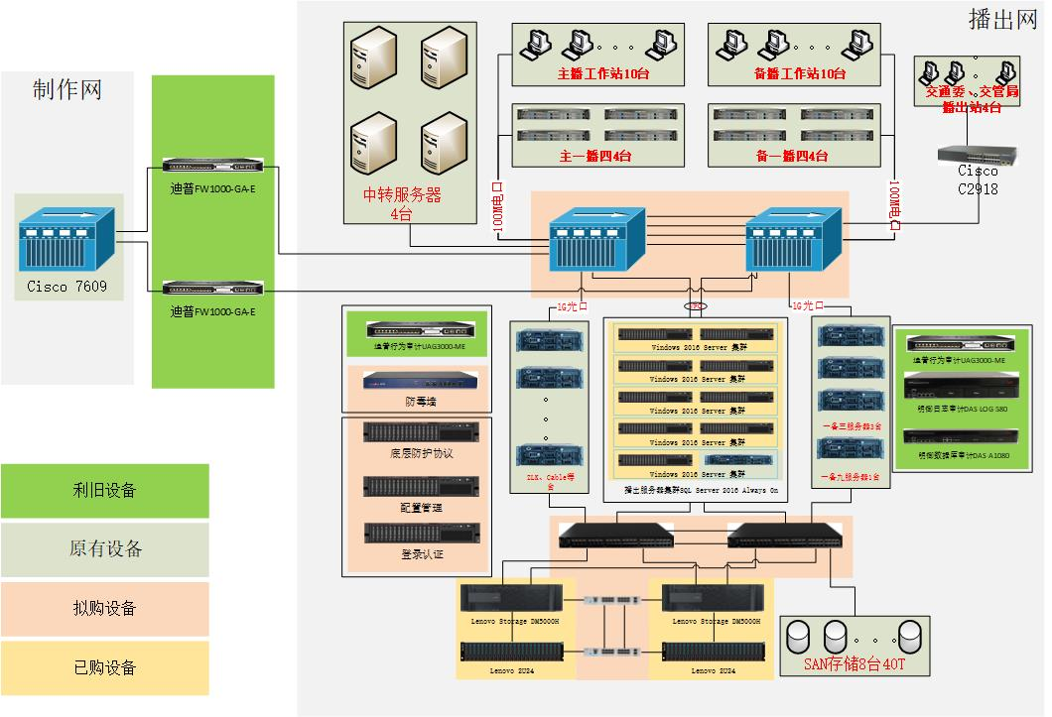
9. (*)投标人须提供服务器和数据库集群、存储双活及相关系统的实施方案及服务,保障本项目双活存储可用容量20T以上，保障双活存储支持多种工业标准RAID存储方式，包括单盘失效、双盘失效和三盘失效保护技术，控制器配置≥32GB一级缓存（不包含SSD磁盘、PCI-E SSD、闪存）及≥1TB NVMe控制器板载二级扩展缓存（非SSD模拟实现），无需网关，控制器即可原生支持NFS/CIFS/FCP/iSCSI数据访问协议；
10. (*)投标人须提供安全等保三级系统、安全设备利旧及新购系统的实施方案及服务，使其播出网满足等保2.0三级防护要求；

* 高可用（其中包括服务器、数据库、网络、存储）
* 充分利用现有设备

1. (*)投标人实施过程中，项目组需要提供项目经理，网络高级工程师，存储高级工程师，系统高级工程师等人员按照甲方要求提供现场服务（其中包括VLAN规划和分区、上架、加电、安装、操作系统HA、数据库HA、综合布线、调试等服务，协助完成系统及数据迁移、验证等服务）；
2. (*)本项目为交钥匙工程，投标人需完成本项目中所有设备的安装及设备间的连接（包括但不限于本次采购的设备，还应包括与这些设备有物理连接的设备，以及连接所需要的线缆等），布线施工和线缆标识等应满足《综合布线系统施工工艺标准BQ-CNCEC J070401-2004》的规范要求；
3. (#)投标人需在项目实施过程中及结束后提供项目实施计划、实施方案、验收方案、用户手册、维护手册、培训手册等文档；

（二）售后服务及培训

1. 投标人提供设立售后服务机构网点清单、服务电话和服务人员名单；
2. 投标产品的保修时间不少于3年、保修期内的维修响应时间不超过4小时；
3. 培训措施：提供培训实施计划，并提供不低于15人/日的上门现场培训；不低于20课时微软认证讲师的现场培训（须包含Windows Server、SQL Server的基础知识、运维服务、高可用的建设、监测与运维），以及不低于6课时安全专家的现场培训。
4. 其他有利于用户的服务承诺。

## 六、交货时间及地点

**1：交货时间：**

1.1硬件部分:合同签订并接到甲方通知后2周内，乙方将合同产品运抵甲方指定地点。产品到货后，甲乙双方共同逐一开箱检查产品外观是否损坏，型号是否正确，数量是否齐全，设备是否全新等。记录设备的型号、数量、序列号，如无误，双方签署设备到货验收报告。如有缺货、错货、损坏、数量不全、型号不正确、设备非全新等现象，由乙方负责在接到甲方通知后5日内予以补齐或更换，以不影响甲方的工程进度为准。

1.2信息安全管理平台:合同签订并接到甲方通知后1周内，乙方完成信息安全管理平台的安装、测试等工作。

**2：交货地点：**北京:

## 七、验收服务要求

**安装和调试：**合同中提供的所有设备全部应由乙方负责完成安装调试，甲方派遣技术人员参与整套设备的安装和调试，在安装调试过程中乙方的技术人员应说明设备的安装步骤和应该注意的事项，安装的每一台设备应做安装详细记录。在安装、调试过程中造成的设备损坏，一切责任由乙方承担。

**设备加电测试：**甲乙双方一起对本合同设备逐一进行加电测试，各项测试指标测试正常后，双方按约定格式签署加电测试报告。

**附件： 现场勘察签到表**

**（投标方留存）**

**项目名称：北京电台播出网设备更新和安全加固**

**招标编号：BIECC-ZB7465**

|  |  |  |  |  |
| --- | --- | --- | --- | --- |
| **参加现场勘察单位名称** | **联系人** | **联系电话** | **所投包号** | **勘察日期** |
|  |  |  |  |  |
| **招标方签字：**  **日期：2019年10月 日** | **备注：** | | | |

**……………………………………………………………………………………………………**

**（招标方留存）**

**项目名称：北京电台播出网设备更新和安全加固**

**招标编号：BIECC-ZB7465**

|  |  |  |  |  |
| --- | --- | --- | --- | --- |
| **参加现场勘察单位名称** | **联系人** | **联系电话** | **所投包号** | **勘察日期** |
|  |  |  |  |  |
| **招标方签字：**  **日期：2019年10月 日** | **备注：** | | | |